МИНОБРНАУКИ РОССИИ
Федеральное государственное бюджетное образовательное учреждение высшего образования
«МИРЭА – Российский технологический университет»

РТУ МИРЭА

МЕТОДИЧЕСКИЕ УКАЗАНИЯ
"Методы исследования растворимых систем"

НАПРАВЛЕНИЕ ПОДГОТОВКИ 18.03.01 «Химическая технология»

ПРОФИЛЬ
"Химическая технология цветных и благородных металлов"

КВАЛИФИКАЦИЯ ВЫПУСКНИКА

БАКАЛАВР

Москва 2021

Оглавление
Принятые обозначения ............................................................................................... 4 Введение ....................................................................................................................... 6
- Теоретическая часть ................................................................................................ 8
  - Понятие «раствор». Концентрация ................................................................. 8
  - Характеристика воды как растворителя ....................................................... 12
  - Насыщенный, ненасыщенный и пересыщенный растворы ........................ 15
  - Химический потенциал .................................................................................. 19
  - Термодинамические свойства идеальных растворов .................................. 20 1.6. Реальные растворы. Активность.................................................................... 25
  - Термодинамика процесса растворения солей .............................................. 27
  - Факторы, влияющие на растворимость солей .............................................. 34
  - Диаграмма растворимости ............................................................................. 40
  - Двухкомпонентные и трехкомпонентные системы с участием воды ..... 43
    - Двухкомпонентные системы соль-вода ................................................ 44
    - Трехкомпонентные системы (две соли с общим ионом и вода) ........ 47
- Лабораторный практикум «Методы исследования растворимых систем» ..... 64
  - Выполнение лабораторного практикума ...................................................... 64
  - Техника безопасности в лаборатории ........................................................... 65
  - Структура и содержание лабораторного практикума ................................. 66
  - Методика изучения растворимости в тройной системе .............................. 67
  - Порядок защиты и критерии оценки выполненной работы ....................... 70
  - Контрольные вопросы .................................................................................... 71
Задачи для самостоятельного решения ................................................................... 72 Рекомендуемая литература ....................................................................................... 78

ПРИНЯТЫЕ ОБОЗНАЧЕНИЯ
- a – активность; моль·м⁻³, мол·л⁻¹
- с– мольно-объемная концентрация; моль·м⁻³, моль·л⁻¹
- сm – мольно-массовая концентрация (моляльность); моль в 1000 г растворителя
- с_{э} – молярная концентрация эквивалентов вещества
- g (gas) – газовая (паровая) фаза
- k – число компонентов,
- k –постоянная Больцмана k =1,38·10⁻²³Дж·K⁻¹
- l (liquid) – жидкая фаза
- m – масса; кг, г (1 г·= 10⁻³ кг)
- n – количество вещества; мол
- p – давление; Па, Бар (1 Бар=10⁵ Па), атм (1 атм=101325·Па), мм Hg (1 мм Hg=133,322 Па)
- r – радиус, нм (1 нм=10⁻⁹ м)
- s(solid) –твердая фаза
- s –растворимость, моль·м⁻³, г на 100 г воды
- t – температура Цельсия; ºC (t=T-273,15)
- w – массовая доля
- x – мольная доля
- F – число степеней свободы,
- G – энергия Гиббса; Дж·моль⁻¹, кДж·моль⁻¹, ккал·моль⁻¹ (1 ккал·=4,184 кДж)
ΔhG – энергия Гиббса гидратации
ΔGG – энергия Гиббса образования кристаллической решетки
ΔsolG – энергия Гиббса растворения соли
- H – энтальпия; Дж·моль⁻¹, кДж·моль⁻¹, ккал·моль⁻¹ (1 ккал·= 4,184 кДж):
ΔhH – энтальпия гидратации
ΔGH – энтальпия образования кристаллической решетки
ΔsolH – энтальпия растворения соли
- K – константа диссоциации воды; моль·л⁻¹
- K_{с} – константа равновесия, моль·л⁻¹
- Ksol – произведение растворимости
- Kw – ионное произведение воды; моль²·л⁻² K_{w}= 10⁻¹⁴моль²·л⁻² (при 25^{о}С)
- L – произведение растворимости
- M – молярная масса; кг·моль⁻¹, г·моль⁻¹ 27. N_{A} – число Авогадро
N_{A} = 6,022 140 857(74)·10²³ моль⁻¹
- R – универсальная газовая постоянная R=8,314 Дж·K⁻¹·моль⁻¹=1,987 кал·K⁻¹·моль⁻¹
- S – энтропия; Дж·моль⁻¹·K⁻¹, ккал·моль⁻¹·K⁻¹
ΔhS – энтропия гидратации
ΔGS – энтропия образования кристаллической решетки
ΔsolS – энтропия растворения соли
ΔmixS – энтропия смешения
- Т – температура; К
Т_{А}, Т_{В}, Т_{С} – температуры плавления индивидуальных компонентов А, В и С
Тfus – температура плавления
Тtrs – температура полиморфного перехода
Тvap – температура испарения
- U – энергия, Дж·моль⁻¹, кДж·моль⁻¹, ккал·моль⁻¹ (1 ккал·=4,184 кДж) ΔGU – энергия кристаллической решетки
- V – объем; м³, л (1л=1 дм³=10⁻³ м³)
- β – константа устойчивости комплекса
- γ – коэффициент активности
- ε – диэлектрическая проницаемость
- μi – химический потенциал i-го компонента
μºi – стандартный химический потенциал i-го компонента
- ρ – плотность раствора, кг·м⁻³ 38. φ – количество фаз

ВВЕДЕНИЕ
Выполнение лабораторного практикума является одной из основных форм работы студентов на кафедре химии и технологии редких и рассеянных элементов, наноразмерных и композиционных материалов имени К.А. Большакова Института тонких химических технологий имени М.В. Ломоносова РТУ МИРЭА.
В данном учебно-методическом пособии представлена теоретическая часть, в которой подробно изучена термодинамика процессов растворения, представлено большое количество диаграмм растворимости двухкомпонентных и трехкомпонентных систем, рассмотрена методика выполнения и оформления лабораторного практикума по дисциплине «Методы исследования растворимых систем». Данное пособие предназначено для студентов бакалавриата, обучающихся по направлению 18.03.01 «Химическая технология», профили «Химическая технология неорганических веществ» и «Химическая технология материалов на основе редких элементов».
Методические указания содержат следующие разделы: основные положения, содержание и требования к оформлению работы, порядок защиты и критерии оценки. Методические указания необходимы студенту для понимания предназначения практикума и предъявляемых требований к его структуре, содержанию, объему и оформлению. При выполнении лабораторного практикума студент должен показать свое умение работать с химическими материалами и реактивами, специальными литературными источниками, анализировать и систематизировать фактический материал, самостоятельно и творчески его осмысливать. Лабораторный практикум, оформленный в соответствии с предъявляемыми к нему требованиями, дает возможность студенту приобрести полезные навыки, необходимые для дальнейшей профессиональной деятельности.
Основной целью выполнения лабораторного практикума в структуре образовательной программы бакалавриата является формирование и закрепление компетенций путём практического использования знаний, умений и навыков, полученных в рамках теоретического обучения, а также выработка самостоятельного творческого подхода к решению конкретных профессиональных задач.
Лабораторный практикум по дисциплине «Методы исследования растворимых систем» нацелен на подготовку бакалавров к самостоятельному выполнению исследовательской работы, овладение начальными навыками этой работы, развитие их творческого потенциала. Он представляет собой практическую работу, целью которой является развитие практических навыков, в том числе в области научно-исследовательской деятельности, по профилю выпускающей кафедры химии и технологии редких и рассеянных элементов, наноразмерных и композиционных материалов имени К.А. Большакова, а также детальное изучение вопросов, связанных с дисциплиной «Методы исследования растворимых систем».

1. ТЕОРЕТИЧЕСКАЯ ЧАСТЬ

1.1. Понятие «раствор». Концентрация
Наиболее кратко раствор может быть определен как фаза переменного состава. Раствор представляет собой гомогенную смесь молекул, атомов, ионов нескольких веществ; гомогенность этой смеси сохраняется при произвольном изменении состава в пределах, определяемых взаимной растворимостью компонентов смеси. Могут существовать растворы твердых, жидких и газообразных веществ в жидких растворителях, а также однородные смеси (растворы) твердых, жидких и газообразных веществ.
Компоненты, образующие раствор, растворены друг в друге. Однако обычно один из компонентов называют растворителем, остальные – растворенными веществами. Как правило, растворителем называют компонент, сохраняющий свое агрегатное состояние при образовании раствора, или (при одинаковом агрегатном состоянии веществ) тот компонент, концентрация которого больше, чем концентрация других.
Растворы часто классифицируют по их физическому состоянию (газообразному, жидкому или твердому), а также физическому состоянию растворенного вещества при комнатной температуре. Существуют девять типов растворов. Их примеры представлены в табл. 1. Таблица 1. Типы растворов
Раствор |  | Пример
Растворитель – газ, растворенное вещество – газ |  | Воздух
Растворитель – газ, растворенное вещество – жидкость |  | Пары воды в воздухе
Растворитель – газ, растворенн твердое | ое вещество – | Пары йода в воздухе
Растворитель – жидкость, вещество – газ | растворенное | Диоксид углерода в воде
Растворитель – жидкость, вещество – жидкость | растворенное | Этанол в воде
Растворитель – жидкость, вещество – твердое | растворенное | Хлорид натрия в воде
Растворитель – твердое,  вещество – газ | растворенное | Водород в палладии
Растворитель – твердое, вещество – жидкость | растворенное | Ртуть в серебре (амальгама)
Растворитель – твердое, вещество – твердое | растворенное | Медь в никеле

Если одно из веществ раствора является жидкостью, а другие – твердыми или газообразными веществами, то растворителем принято называть жидкость даже тогда, когда остальные вещества присутствуют в растворе в большем количестве. Наиболее распространенным растворителем из неорганических веществ является вода. Из органических веществ в качестве растворителей используют метанол, этанол, диэтиловый эфир, ацетон, бензол, четыреххлористый углерод и др.
Способность к образованию растворов выражена у разных веществ в различной степени. Одни вещества способны смешиваться друг с другом в любых количествах (этанол и вода), другие – в ограниченных (хлорид натрия и вода).
Если массы растворенного вещества и растворителя сопоставимы, то раствор считают концентрированным. Если масса растворенного вещества существенно меньше массы растворителя, то раствор считают разбавленным.
Свойства раствора в значительной степени определяются количественным соотношением растворенного вещества и растворителя,или концентрацией компонентов.
В химии для количественного выражения состава раствора чаще всего используют массовую долю, молярную концентрацию (молярность) и молярную концентрацию эквивалентов вещества (нормальность):
Массовую долю растворенного вещества 𝜔𝜔₂ выражают в долях единицы или в процентах:
𝑚𝑚² (1)

𝜔𝜔₂ = _{𝑚𝑚}1_{+𝑚𝑚}2 (∙ 100%)
где 𝑚𝑚₁ – масса растворителя, 𝑚𝑚₂ – масса растворенного вещества В.
Довольно часто концентрацию растворов выражают числом молей компонента в единице объема раствора (мольно-объемная концентрация):
𝑛𝑛^{𝑖𝑖} (2)

𝑐𝑐_{𝑖𝑖} = _{𝑉𝑉}
где V – объем раствора.
В том случае, когда единицей объема раствора является литр, мольно- объемную концентрацию называют молярностью.
Из-за термического расширения мольно-объемная концентрация зависит от температуры. От этого недостатка свободна мольно-массовая концентрация, например моляльность 𝑐𝑐_{𝑚𝑚𝑖𝑖} – число молей растворенного вещества i в 1000 г растворителя:
𝑛𝑛𝑖𝑖 (3)
𝑐𝑐𝑚𝑚𝑖𝑖 = 1000 г
Молярную концентрацию эквивалентов вещества с_{э} (нормальность) определяют числом эквивалентов растворенного вещества в единице объема раствора:
сэ = 𝑛𝑛𝑉𝑉э = 𝑀𝑀𝑚𝑚ээ𝑉𝑉 (4)
где 𝑛𝑛_{э},𝑚𝑚_{э} и 𝑀𝑀_{э} – соответственно количество молей, масса и молярная масса
𝑀𝑀 эквивалента (𝑀𝑀_{э} = _{𝑧𝑧}), 𝑀𝑀 – молярная масса вещества, 𝑧𝑧 – число эквивалентности
(эквивалентное число).
Для элемента в соединении эквивалентное число z равно его валентности, или степени окисления, взятой по модулю. В реакциях нейтрализации и обмена: 1) эквивалентное число основания равно количеству замещаемых в реакции гидроксильных групп;
- эквивалентное число кислоты равно количеству замещаемых в реакции атомов водорода;
- эквивалентное число соли равно произведению числа катионов на степень их окисления;
- эквивалентное число оксида равно произведению количества атомов элемента, образующего оксид, на его степень окисления.
При теоретическом изучении наиболее удобно выражать концентрацию в молярных (мольных) долях:
𝑛𝑛^{𝑖𝑖} (5) 𝑥𝑥_{𝑖𝑖} ⁼ _{∑𝑛𝑛} где xi – мольная доля компонента i; ni – число молей компонента i; Σn – сумма чисел молей всех компонентов раствора.
Очевидно, сумма мольных долей всех компонентов раствора равна единице.
На практике часто возникает необходимость в пересчете одного способа выражения состава раствора в другой. Для расчета такого рода требуется знать плотность растворов. Между мольной долей, моляльностью и молярностью бинарных (двухкомпонентных) растворов существуют простые соотношения
(табл.2).
В сильно разбавленных растворах концентрации, выраженные любым способом, пропорциональны между собой при x2, с2 и m2, близких к нулю:
𝑥𝑥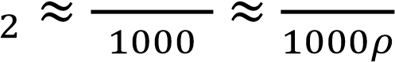 𝑀𝑀1𝑐𝑐𝑚𝑚2 𝑀𝑀1𝑐𝑐2 (6)
где 𝑀𝑀₁ – молярная масса растворителя, ^{𝜌𝜌}– плотность раствора.
Таблица 2. Связь между концентрациями, выраженными различными способами
 | 𝒙𝒙_{𝟐𝟐} | 𝒄𝒄𝒎𝒎𝟐𝟐 | 𝒄𝒄_{𝟐𝟐}
𝒙𝒙_{𝟐𝟐} | 𝑥𝑥₂ | 𝑀𝑀1𝑐𝑐𝑚𝑚2  1000 + 𝑀𝑀₁𝑐𝑐_{𝑚𝑚2} | 𝑀𝑀1𝑐𝑐2
 |  |  | 1000𝜌𝜌 − 𝑐𝑐₂(𝑀𝑀₂ − 𝑀𝑀₁)
𝒄𝒄𝒎𝒎_{𝟐𝟐} | 1000𝑥𝑥₂  𝑀𝑀₁(1 − 𝑥𝑥₂) | 𝑐𝑐𝑚𝑚2 | 1000𝑐𝑐₂  1000𝜌𝜌 − 𝑐𝑐₂𝑀𝑀₂
𝒄𝒄_{𝟐𝟐} | 1000𝑥𝑥₂𝜌𝜌  𝑀𝑀₁ + 𝑥𝑥₂(𝑀𝑀₂ − 𝑀𝑀₁) | 1000𝑐𝑐_{𝑚𝑚2}𝜌𝜌  1000 + 𝑐𝑐_{𝑚𝑚2}𝑀𝑀₂ | 𝑐𝑐₂
𝑥𝑥₂, 𝑐𝑐_{𝑚𝑚2}, 𝑐𝑐₂и 𝑀𝑀₂ – соответственно мольная доля, моляльность, молярность и молярная масса растворенного вещества; 𝑀𝑀₁ – молярная масса растворителя;
𝜌𝜌 – плотность раствора

Другие способы выражения концентрации – в массовых или объемных процентах, граммах на 1 л раствора, граммах на 100 г растворителя и т.д., довольно часто используемые для описания технологии, при теоретическом изучении растворов не употребляют.
Если для приготовления раствора используют не безводное вещество, а его кристаллогидрат A·nH2O, то следует учитывать при расчетах воду, входящую в состав кристаллогидрата. Массу кристаллогидрата (𝑚𝑚_{кр}) определяют по формуле:
𝑚𝑚кр = 𝑚𝑚𝐴𝐴𝑀𝑀∙𝑀𝑀𝐴𝐴кр (7)
где 𝑀𝑀_{кр} – молярная масса кристаллогидрата; 𝑚𝑚_{𝐴𝐴} – расчетная масса вещества в растворе заданного состава; 𝑀𝑀_{𝐴𝐴} – молярная масса безводной соли.
Определение массы воды (𝑚𝑚_{𝐻𝐻2𝑂𝑂}), которую необходимо добавить к рассчитанной массе кристаллогидрата для получения раствора заданного состава с массой m находят по разнице:

𝑚𝑚_{𝐻𝐻2𝑂𝑂} = 𝑚𝑚 − 𝑚𝑚_{кр} (8)
В лабораторной практике часто необходимо приготовить разбавленный раствор с массовой долей растворенного вещества 𝑤𝑤_{𝐴𝐴}′ и массой 𝑚𝑚′ из концентрированного раствора того же вещества с массовой долей 𝑤𝑤_{𝐴𝐴}′′ и массой 𝑚𝑚′′ разбавлением последнего водой массой 𝑚𝑚_{𝐻𝐻2𝑂𝑂}. Все величины будут связаны между собойследующей формулой:
𝑤𝑤𝐴𝐴′ ∙ 𝑚𝑚′ = 𝑤𝑤𝐴𝐴′ ∙ (𝑚𝑚′′ + 𝑚𝑚𝐻𝐻2𝑂𝑂) = 𝑤𝑤𝐴𝐴′′ ∙ 𝑚𝑚′′ (9)
так как масса растворенного вещества остается постоянной при разбавлении концентрированного раствора водой, а масса разбавленного раствора равна сумме массы концентрированного раствора и добавленной воды:
𝑚𝑚′ = 𝑚𝑚′′ + 𝑚𝑚_{𝐻𝐻2𝑂𝑂} (10)
Возможен и способ приготовления концентрированного раствора либо выпариванием некоторой массы воды 𝑚𝑚_{𝐻𝐻2𝑂𝑂} из разбавленного раствора, либо добавлением дополнительного количества вещества. В первом случае будет иметь место соотношение:
𝑤𝑤𝐴𝐴′′ ∙ 𝑚𝑚′′ = 𝑤𝑤𝐴𝐴′′ ∙ (𝑚𝑚′ − 𝑚𝑚𝐻𝐻2𝑂𝑂) = 𝑤𝑤𝐴𝐴′ ∙ 𝑚𝑚′ (11)
так как масса растворенного вещества остается постоянной при выпаривании из раствора воды и 𝑚𝑚′′ = 𝑚𝑚′ − 𝑚𝑚𝐻𝐻2𝑂𝑂. Во втором случае имеет место соотношение:
𝑤𝑤𝐴𝐴′ ∙ 𝑚𝑚′ + 𝑚𝑚𝐴𝐴 = 𝑤𝑤𝐴𝐴′′ ∙ (𝑚𝑚′ + 𝑚𝑚𝐴𝐴) = 𝑤𝑤𝐴𝐴′′ ∙ 𝑚𝑚′′ (12)
где 𝑚𝑚_{𝐴𝐴} – масса вещества, которую необходимо дополнительно растворить в исходном раствореи 𝑚𝑚′′ = 𝑚𝑚′ + 𝑚𝑚_{𝐴𝐴}.
На практике иногда возникает необходимость приготовления раствора промежуточного состава массой 𝑚𝑚 и с массовой долей растворенного вещества 𝑤𝑤_{𝐴𝐴} при смешении концентрированного раствора с водой или с разбавленным раствором. Тогда будет иметь место соотношение:
𝑤𝑤𝐴𝐴 ∙ 𝑚𝑚 = 𝑤𝑤𝐴𝐴(𝑚𝑚′ + 𝑚𝑚′′) = 𝑤𝑤𝐴𝐴′ ∙ 𝑚𝑚′ + 𝑤𝑤𝐴𝐴′′ ∙ 𝑚𝑚′′ (13)
так как масса растворенного вещества в приготовленном растворе равна сумме масс этого вещества в концентрированном и разбавленном растворах.

1.2. Характеристика воды как растворителя
Молекулы воды являются нелинейными: атомы водорода расположены на расстоянии 0,097 нм от атома кислорода и на расстоянии 0,154 нм друг от друга; угол связи Н-О-Н равен 104,5^{о} (рис. 1).
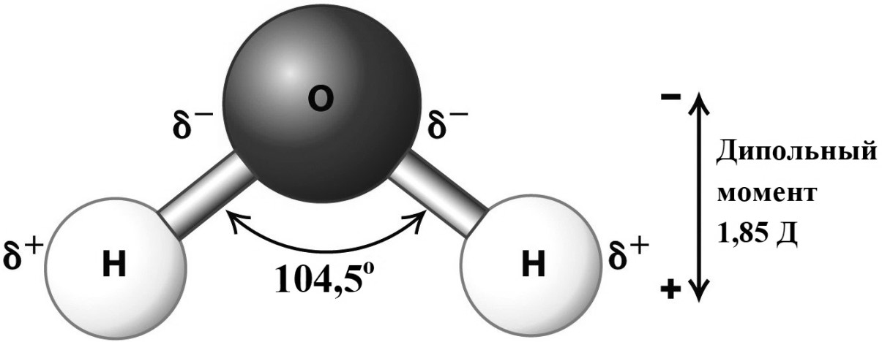
Рис.1. Строение молекулы воды
Изолированная молекула воды имеет дипольный момент, равный 1,85 Д (1 Дебай (Д) равен 3,333∙10⁻³⁰Кл∙м), направленный по биссектрисе угла (отрицательный полюс диполя со стороны кислорода).
Стереохимия молекул воды определяется четырьмя тетраэдрически расположенными орбиталями в валентной оболочке атома кислорода. Две из этих орбиталей используются для связей О-Н, а две другие заняты неподеленными парами электронов. Избыток электронной плотности в местах расположения неподеленных пар электронов создает два отрицательных полюса, а недостаток ее в местах расположения протонов – два положительных полюса; электрические заряды размещаются в вершинах тетраэдра, центром которого является атом кислорода (рис. 2).
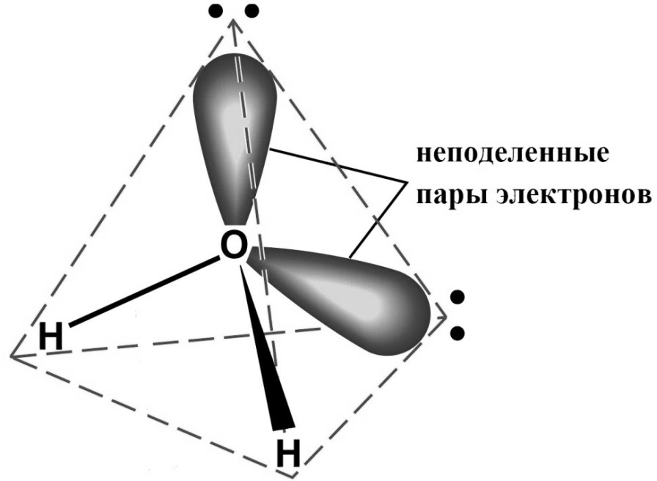
Рис. 2. Расположение электрических полюсов в молекуле воды
Структура воды, как и структура льда, в значительной степени определяется водородными связями, приводящими к высокой степени ассоциации молекул. Каждая молекула воды окружена четырьмя другими, причем тетраэдры, образованные электрическими полюсами молекул, соприкасаются противоположно заряженными вершинами. Атом кислорода каждой молекулы воды расположен в центре тетраэдра, вершинами которого являются атомы кислорода соседних молекул. Между центральными и находящимися в вершинах атомами кислорода располагаются атомы водорода, два из которых ковалентно связаны с центральным атомом, а два других образуют с ним водородную связь, оставаясь ковалентно связанными с другими атомами кислорода (рис. 3). Ввиду того, что атом кислорода более электроотрицателен, чем атом водорода, электроны ковалентной связи проводят больше времени у атома кислорода, чем у атомов водорода, что делает молекулу воды полярной. Это означает, что содержащая атом кислорода область молекулы частично отрицательна (δ-), а области атомов водорода –частично положительны (δ+).
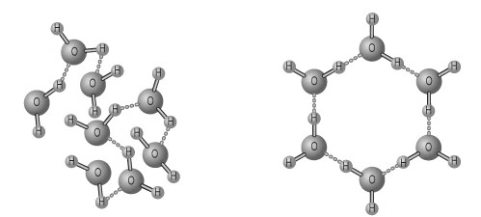
а б
Рис.3. Структура молекул воды (а) и молекул льда (б)
Подобное взаимное расположение молекул воды приводит к образованию ажурной структуры льда, в которой размеры пустот равны или превышают размеры молекул воды. При плавлении льда пустоты тетраэдрической структуры заполняются молекулами воды, в результате чего плотность воды увеличивается на 8,3%, а при нагревании от 0 до 4^{о}С – еще на 0,012%. Поэтому среднее число ближайших соседей в жидкой воде, равное 4,4-4,9, несколько выше, чем у льда.
Электропроводность тщательно очищенной воды, обусловленная некоторой диссоциацией, равна при 18^{о}С 4∙10⁻⁶См/м. Реакцию диссоциации воды
описывают уравнением H₂O↔H⁺+OH⁻; K=1,8·10⁻¹⁶моль/л,
K_{w}=1,02·10⁻¹⁴моль²/л² (20–25^{о}С), но на самом деле вероятность существования негидратированных ионов Н⁺ очень мала (1∙10⁻¹⁹⁰), так как молекулярное взаимодействие обуславливает образование в воде ассоциатов – ионов гидроксония Н3О⁺ и гидратированного гидроксония Н9О4⁺.
Диэлектрическая проницаемость воды очень велика (ε=87,8 при 0^{о}С и 78,7 при 25^{о}С). Этим объясняются высокие диссоциирующие свойства воды как растворителя (согласно правилу Каблукова-Томсона, величина диссоциирующей силы растворителя прямо пропорциональна его диэлектрической постоянной). Дипольные молекулы воды, образуя вокруг ионов на поверхности растворяемого кристалла гидратную оболочку, ослабляют связи между ионами (в ε раз по сравнению с вакуумом), вследствие чего происходит растворение с диссоциацией.

1.3. Насыщенный, ненасыщенный и пересыщенный растворы
Процесс растворения относительно прост для веществ с ковалентной связью. При добавлении вещества к воде его молекулы не меняются, а образуют водородные связи с молекулами воды. Однако при растворении соединения с ионной связью происходит процесс диссоциации соли на отдельные ионы, которые сольватируются слоем молекул воды.
Рассмотрим процесс растворения на двух примерах – растворение ионного соединения (NaCl) в воде и растворение соединения с ковалентными связями (сахар) в воде.
Хлорид натрия NaCl представляет собой ионное соединение, в котором положительно заряженные ионы натрия связаны с отрицательно заряженными ионами хлора.
Попадая в воду, молекулы хлорида натрия начинают диссоциировать на ионы Na⁺и ионы Cl⁻ по реакции:
NaCl(s) → Na⁺(aq) + Cl⁻(aq)
Вода за счет высокой диэлектрической постоянной уменьшает силу взаимного притяжения между противоположно заряженными ионами натрия и хлора. Она притягивается к ионам на поверхности твердого вещества. Это происходит из-за того, что молекулы воды имеют электрически отрицательный (кислородный) и электрически положительный (водородный) концы. Отрицательно заряженный кислород притягивается к положительно заряженным ионам натрия. Положительно заряженный водородный конец другой молекулы воды притягивается к отрицательным ионам хлора (рис. 4). Чтобы оторвать друг от друга ионы, находящиеся в кристаллической решетке, и перевести их в раствор, необходимо преодолеть силу притяжения этой решетки. При растворении солей такой силой является притяжение ионов решетки молекулами воды, характеризуемое энергией гидратации. Если она будет достаточно велика по сравнению с энергией кристаллической решетки, то ионы будут отрываться от последней и перейдут в раствор. Взаимосвязь между молекулами воды и ионами, оторванными от решетки, в растворе не только не ослабевает, а становится еще теснее. При растворении ионного кристалла в воде ионы покидают кристалл и становятся окруженными водными молекулами, образуя гидратную оболочку, величина которой различна у разных ионов и зависит от заряда иона, его размера и, кроме того, от концентрации ионов в растворе.
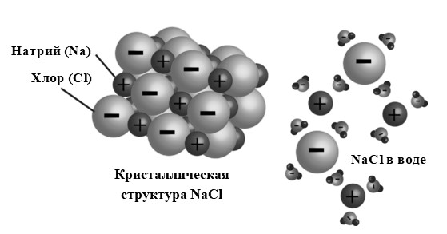
Рис.4. Растворение хлорида натрия в воде
В отличие от растворения ионного соединения (хлорида натрия), растворение соединения с ковалентной связью (например, сахара C6H12O6) происходит по-другому. Сахар, как и вода, является полярным. При попадании сахара в воду молекулы сахара, находящиеся на поверхности кристаллов сахарного песка, образуют с молекулами воды межмолекулярные (водородные) связи. При этом с одной молекулой сахара связывается несколько молекул воды. Силы притяжения между противоположно заряженными концами молекул воды и сахара заставляют молекулы сахара отрываться от кристалла и переходить в толщу молекул растворителя, при этом молекулы воды не меняют своей химической идентичности (рис. 5).
Молекулы сахара, перешедшие из кристалла в раствор, могут передвигаться по всему объему раствора вместе с молекулами воды благодаря тепловому движению. Это явление называется диффузией. Диффузия происходит медленно, поэтому около поверхности кристаллов находится избыток уже оторванных от кристалла, но еще не диффундировавших в раствор молекул сахара. Они мешают новым молекулам воды подойти к поверхности кристалла, чтобы связаться с его молекулами водородными или другими межмолекулярными связями. Если раствор перемешивать, то диффузия происходит интенсивнее и растворение сахара идет быстрее. Молекулы сахара распределяются равномерно и раствор становится одинаково сладким по всему объему.
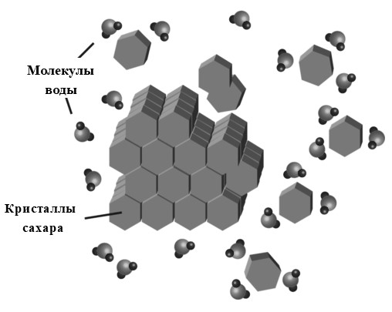
Рис. 5. Растворение сахара в воде
Состояние бинарного раствора определяется тремя параметрами: температурой, давлением и концентрацией растворенного вещества. Давление сильно влияет на свойства газов, но, если оно не очень велико, почти не оказывает влияния на свойства жидкостей и твердых тел. Поэтому давление из рассмотрения можно убрать и определять состояние бинарного раствора только двумя параметрами – температурой и концентрацией растворенного вещества. При растворении твердого вещества в выбранном растворителе при постоянных температуре и давлении концентрация раствора увеличивается не беспредельно. Через некоторое время вещество перестанет растворяться, достигается определенная его концентрация, которая при дальнейшем, даже самом длительном контакте растворяемого вещества и растворителя в условиях интенсивного перемешивания, уже не меняется и остается постоянной.
Фазовое равновесие между растворяемым веществом и раствором является динамическим – непрерывно какая-то часть вещества переходит в раствор и одновременно такая же часть этого вещества выделяется из раствора. Количество молекул, способных перейти в раствор, часто ограничено. Пока кристаллов относительно немного, больше молекул переходит в раствор, чем возвращается из него–идет растворение. Но если растворитель находится в контакте с большим количеством кристаллов, то число уходящих и возвращающихся молекул становится одинаковым и для внешнего наблюдателя растворение прекращается.
Раствор, находящийся в фазовом равновесии с растворяемым веществом, называется насыщенным. Он представляет собой самостоятельную фазу и может быть отделен от осадка, оставаясь насыщенным. Насыщенный раствор содержит максимально возможное (при заданных условиях) количество растворенного вещества. Такой раствор при постоянной температуре имеет неизменный химический состав, а его концентрация определяется растворимостью вещества.
Растворимость вещества, с качественной точки зрения, – это его способность растворяться в данном растворителе при определенных условиях. Количественно растворимость выражают концентрацией насыщенного раствора данного вещества при заданных температуре и давлении. В насыщенном концентрированном растворе массы растворенного вещества и растворителя сопоставимы между собой, а в насыщенном разбавленном растворе масса растворенного вещества многократно меньше массы растворителя.
Различие в растворимости твердых веществ может быть очень большим. Существует условное деление веществ по их растворимости в конкретном растворителе при определенной температуре на нерастворимые, малорастворимые и растворимые вещества. Концентрационные границы подобного деления условны.
К нерастворимым относятся вещества, растворимость которых меньше 0,001 моль/л, к малорастворимым – вещества с растворимостью 0,001-0,1 моль/л, а к растворимым – вещества с растворимостью более 0,1 моль/л.
Многие вещества в определенных условиях могут образовывать пересыщенные растворы, в которых содержание растворенного вещества больше, чем в насыщенном растворе этого же вещества при тех же значениях температуры и давления. Такие растворы неустойчивы и при контакте с растворенным веществом или даже без видимого внешнего воздействия переходят в насыщенные растворы, выделяя избыток растворенного вещества.
Существует еще одно состояние растворов – ненасыщенные растворы. При данных температуре и давлении в таком растворе возможно дальнейшее растворение уже содержащегося в нем вещества. В опыте с растворением соли в воде ненасыщенный раствор получается при внесении первых порций растворяемого вещества.
Насыщенный и ненасыщенный растворы нельзя путать с разбавленным и концентрированным. Разбавленные растворы – растворы с небольшим содержанием растворенного вещества; концентрированные растворы – растворы с большим содержанием растворенного вещества. Необходимо подчеркнуть, что понятие разбавленный и концентрированный растворы являются относительными, выражающими только соотношение количеств растворенного вещества и растворителя в растворе.
Сравнивая растворимость различных веществ, можно считать, что насыщенные растворы малорастворимых веществ являются разбавленными, а хорошо растворимых веществ – хотя и ненасыщенные, но довольно концентрированными.

1.4. Химический потенциал
Условия самопроизвольного протекания любого процесса в системе – уменьшение энергии Гиббса (свободной энергии) системы. Например, если происходит растворение вещества А в жидкости В, то до тех пор, пока раствор остается ненасыщенным, растворение сопровождается уменьшением энергии Гиббса системы и протекает самопроизвольно; растворение заканчивается (раствор становится насыщенным), когда изменение энергии Гиббса при переходе вещества А в раствор делается равным нулю.
Химический потенциал μi вещества i в какой-либо фазе равен приросту энергии Гиббса этой фазы при увеличении количества вещества i в фазе на 1 моль при сохранении неизменными температуры. Давления и концентрации всех других компонентов:
𝜕𝜕𝜕𝜕
𝜇𝜇_{𝑖𝑖} = ⁽_{𝜕𝜕𝑛𝑛}𝑖𝑖)𝑇𝑇,𝑝𝑝,𝑛𝑛_{𝑗𝑗(𝑗𝑗≠𝑖𝑖)} (14)
Для системы из k компонентов изменение энергии Гиббса:
𝑑𝑑𝑑𝑑 = ∑𝜇𝜇_{𝑖𝑖}𝑑𝑑𝑛𝑛_{𝑖𝑖} = 𝜇𝜇₁𝑑𝑑𝑛𝑛₁ + 𝜇𝜇₂𝑑𝑑𝑛𝑛₂ + ⋯ + 𝜇𝜇_{𝑘𝑘}𝑑𝑑𝑛𝑛_{𝑘𝑘} (15)
Интегрирование этого уравнения приводит к :
𝑑𝑑 = 𝜇𝜇₁𝑛𝑛₁ + 𝜇𝜇₂𝑛𝑛₂ + ⋯ + 𝜇𝜇_{𝑘𝑘}𝑛𝑛_{𝑘𝑘} (16)
Таким образом, энергия Гиббса раствора равна сумме произведений химических потенциалов компонентов на количество молей каждого из них.
Величина химического потенциала компонента i определяется природой самого компонента и фазы, а также температурой, давлением, концентрацией компонента i и концентрациями других компонентов, поскольку компоненты, в ходящие в состав фазы, взаимодействуют между собой.
Таким образом, химический потенциал можно представить, как сумму двух слагаемых:

𝜇𝜇_{𝑖𝑖} = 𝜇𝜇_{𝑖𝑖}^{𝑜𝑜}(𝑇𝑇, 𝑝𝑝) + 𝜇𝜇_{𝑖𝑖}′(𝑇𝑇, 𝑝𝑝, 𝑛𝑛₁, 𝑛𝑛₂, … , 𝑛𝑛_{𝑘𝑘}) (17)
причем первое слагаемое ^{𝜇𝜇}_{𝑖𝑖}^{𝑜𝑜} определяется свойствами фазы и компонента и не зависит от состава фазы.
Сопоставление значений химического потенциала одного и того же компонента в различных фазах позволяет сделать вывод о тенденции к переходу этого компонента из одной фазы в другую. Например, если химический потенциал вещества в кристаллическом состоянии больше, чем химический потенциал этого вещества в растворе, то вещество будет переходить в раствор; растворение закончится, когда химический потенциал растворенного вещества сравняется с химическим потенциалом кристаллов.

1.5. Термодинамические свойства идеальных растворов
Свойствами идеальных растворов при любых соотношениях компонентов обладают растворы, которые называют совершенными. Такие растворы образуют компоненты, очень близкие по химическим свойствам – например, одинаковые соединения изотопов, оптические изомеры, близко расположенные в гомологическом ряду углеводороды и их производные (гептан-октан, дибромпропан-дибромэтан, бензол-толуол) и некоторые другие вещества. Энергии взаимодействия молекул каждого из таких компонентов между собой и с молекулами других компонентов одинаковы, поэтому энтальпия и объем совершенного раствора равны сумме энтальпий и объемов чистых компонентов, образующих раствор:

𝐻𝐻 = 𝑛𝑛₁𝐻𝐻₁^{𝑜𝑜} + 𝑛𝑛₂𝐻𝐻₂^{𝑜𝑜} + ⋯ (18) 𝑉𝑉 = 𝑛𝑛₁𝑉𝑉₁^{𝑜𝑜} + 𝑛𝑛₂𝑉𝑉₂^{𝑜𝑜} + ⋯ (19)
где n₁, n₂, … – число молей компонентов; H₁º, H₂º,… и V₁º, V₂º – соответственно мольные энтальпии и объемы компонентов в виде чистых жидкостей, т.е. при образовании совершенного раствора ΔH=0 и ΔV=0.
Однако энтропия совершенного раствора не аддитивна:

𝑆𝑆 = 𝑛𝑛₁𝑆𝑆₁^{𝑜𝑜} + 𝑛𝑛₂𝑆𝑆₂^{𝑜𝑜} + ⋯ + ∆_{𝑚𝑚𝑖𝑖𝑥𝑥}𝑆𝑆 (20)
где ∆_{𝑚𝑚𝑖𝑖𝑥𝑥}^{𝑆𝑆} – энтропия смешения.
Энтропию смешения можно определить с помощью уравнения Больцмана:
𝑆𝑆 = 𝑘𝑘 ln Ω (21)
где k – постоянная Больцмана; ^{Ω} – число равновесных микроскопических состояний системы.
Откуда
Ω
∆_{𝑚𝑚𝑖𝑖𝑥𝑥}𝑆𝑆 = 𝑘𝑘 ln _{Ω}𝑜𝑜 (22)
где ^{Ω} и Ωo – соответственно число равновесных микроскопических состояний раствора и чистых компонентов до смешения. При смешении число таких состояний возрастает, так как молекулы компонентов обмениваются между собой местами (в чистых компонентах такой обмен не приводит к возникновению нового состояния, поскольку молекулы неразличимы):
Ω = Ω_{𝑜𝑜}𝑃𝑃 (23) где P – число различимых перестановок.
Из комбинаторики известно, что число различимых перестановок из общего числа элементов N, состоящего из групп одинаковых элементов N1, N2, …, определяется формулой:
𝑁𝑁!
𝑃𝑃 = (24)
𝑁𝑁₁!𝑁𝑁₂!…
Следовательно, энтропия смешения:
∆𝑚𝑚𝑖𝑖𝑥𝑥𝑆𝑆 = 𝑘𝑘 ln ΩΩ𝑜𝑜𝑜𝑜𝑃𝑃 = 𝑘𝑘 ln 𝑁𝑁1!𝑁𝑁𝑁𝑁!2!… (25)
Преобразуя это выражение при помощи формулы Стирлинга ln 𝑁𝑁! = 𝑁𝑁 ln 𝑁𝑁 − 𝑁𝑁, обеспечивающей при очень больших N высокую точность:

∆_{𝑚𝑚𝑖𝑖𝑥𝑥}𝑆𝑆 = 𝑘𝑘[(𝑁𝑁 ln 𝑁𝑁 − 𝑁𝑁) − (𝑁𝑁₁ ln 𝑁𝑁₁ − 𝑁𝑁₁) − (𝑁𝑁₂ ln 𝑁𝑁₂ − 𝑁𝑁₂) − ⋯]
(26)
или, поскольку 𝑁𝑁 = 𝑁𝑁₁ + 𝑁𝑁₂ + ⋯,
∆_{𝑚𝑚𝑖𝑖𝑥𝑥}𝑆𝑆 = 𝑘𝑘[𝑁𝑁 ln 𝑁𝑁 − 𝑁𝑁₁ ln 𝑁𝑁₁ − 𝑁𝑁₂ ln 𝑁𝑁₂ − ⋯] =
𝑁𝑁
𝑁𝑁
𝑁𝑁₂ 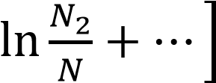 (27)
В этом выражении число молекул i-го компонента Ni равно произведению числа молей компонента на число Авогадро: 𝑁𝑁_{𝑖𝑖} = 𝑛𝑛_{𝑖𝑖} ∙ 𝑁𝑁_{𝐴𝐴}, а отношение 𝑁𝑁_{𝑖𝑖}/^{𝑁𝑁}–его мольной доле 𝑥𝑥_{𝑖𝑖}; учитывая, что 𝑘𝑘 ∙ 𝑁𝑁_{𝐴𝐴} = 𝑅𝑅, получаем:
∆𝑆𝑆 = −𝑅𝑅(𝑛𝑛₁ ln 𝑥𝑥₁ + 𝑛𝑛₂ ln 𝑥𝑥₂ + ⋯ ) (28)
Таким образом, энтропия раствора

𝑆𝑆 = 𝑛𝑛₁𝑆𝑆₁^{𝑜𝑜} + 𝑛𝑛₂𝑆𝑆₂^{𝑜𝑜} + ⋯ − 𝑅𝑅(𝑛𝑛₁ ln 𝑥𝑥₁ + 𝑛𝑛₂ ln 𝑥𝑥₂ + ⋯ ) (29) или
𝑆𝑆 = 𝑛𝑛₁(𝑆𝑆₁^{𝑜𝑜} − 𝑅𝑅 ln 𝑥𝑥₁) + 𝑛𝑛₂(𝑆𝑆₂^{𝑜𝑜} − 𝑅𝑅 ln 𝑥𝑥₂) + ⋯ (30) и, соответственно, энергия Гиббса

𝑑𝑑 = 𝐻𝐻 − 𝑇𝑇𝑆𝑆 = 𝑛𝑛₁(𝐻𝐻₁^{𝑜𝑜} − 𝑆𝑆₁^{𝑜𝑜} + 𝑅𝑅 ln 𝑥𝑥₁) + 𝑛𝑛₂(𝐻𝐻₂^{𝑜𝑜} − 𝑆𝑆₂^{𝑜𝑜} + 𝑅𝑅 ln 𝑥𝑥₂) + ⋯
(31)
Используя выражения (14) и (31), можно найти потенциал i-го компонента в растворе данного состава:
𝜕𝜕𝜕𝜕 𝑜𝑜 − 𝑇𝑇𝑆𝑆𝑖𝑖𝑜𝑜 + 𝑅𝑅𝑇𝑇 ln 𝑥𝑥𝑖𝑖 (32)
𝜇𝜇𝑖𝑖 = (𝜕𝜕𝑛𝑛𝑖𝑖)𝑇𝑇,𝑝𝑝,𝑛𝑛𝑗𝑗(𝑗𝑗≠𝑖𝑖) = 𝐻𝐻𝑖𝑖
Значению xi=1 соответствует химический потенциал чистой жидкости 𝜇𝜇_{𝑖𝑖}∗, совпадающий с энергией Гиббса:
𝜇𝜇_{𝑖𝑖}∗ = 𝐻𝐻_{𝑖𝑖}^{𝑜𝑜} − 𝑇𝑇𝑆𝑆_{𝑖𝑖}^{𝑜𝑜} = ∆𝑑𝑑_{𝑖𝑖}^{𝑜𝑜} (33) следовательно,

𝜇𝜇_{𝑖𝑖} 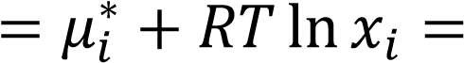∆𝑑𝑑_{𝑖𝑖}^{𝑜𝑜} + 𝑅𝑅𝑇𝑇 ln 𝑥𝑥_{𝑖𝑖} (34) или
𝜇𝜇_{𝑖𝑖} − ∆𝑑𝑑_{𝑖𝑖}^{𝑜𝑜} = 𝑅𝑅𝑇𝑇 ln 𝑥𝑥_{𝑖𝑖} (35)
Таким образом, величина 𝑅𝑅𝑇𝑇 ln 𝑥𝑥_{𝑖𝑖} равна изменению энергии Гиббса системы при переходе 1 моля жидкости i из стандартного состояния – чистого вещества – в раствор с концентрацией 𝑥𝑥_{𝑖𝑖}. В общем случаев качестве стандартного можно принять состояние вещества в растворе с концентрацией xº≠1. Тогда стандартный химический потенциал будет иметь значение:
𝜇𝜇_{𝑖𝑖}⁰ 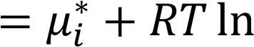𝑥𝑥^{𝑜𝑜} (36) а изменение энергии Гиббса при переходе 1 моля компонента i из раствора со стандартной концентрацией xº в раствор с концентрацией xi будет равно
𝜇𝜇𝑖𝑖 _{𝑥𝑥} следовательно,
𝜇𝜇_{𝑖𝑖} = 𝜇𝜇_{𝑖𝑖}^{𝑜𝑜} + 𝑅𝑅𝑇𝑇 ln _{𝑥𝑥}^{𝑥𝑥}_{𝑜𝑜}^{𝑖𝑖} (38) Выражение (34) представляет собой частный случай уравнения (38) при xº=1.
Как написано выше (см. выражение (6)), в сильно разбавленных растворах концентрации, выраженные различными способами, пропорциональны между собой. Поэтому стандартную концентрацию растворенного вещества можно задать в молях на литр или в молях на 1000 г растворителя; соответственно получим:
𝜇𝜇_{𝑖𝑖} = 𝜓𝜓_{𝑖𝑖}^{𝑜𝑜} + 𝑅𝑅𝑇𝑇 ln _{𝑐𝑐}^{𝑐𝑐}_{𝑜𝑜}^{𝑖𝑖} (39) 𝜇𝜇_{𝑖𝑖} = 𝜑𝜑_{𝑖𝑖}^{𝑜𝑜} + 𝑅𝑅𝑇𝑇 ln _{𝑚𝑚}^{𝑚𝑚}_{𝑜𝑜}^{𝑖𝑖} (40)
В этих выражениях ^{𝜓𝜓}_{𝑖𝑖}^{𝑜𝑜}и^{𝜑𝜑}_{𝑖𝑖}^{𝑜𝑜} – стандартный химический потенциал компонента iв растворе при данной температуре, равный значению химического потенциала соответственно при 𝑐𝑐_{𝑖𝑖} = 𝑐𝑐^{𝑜𝑜} или 𝑚𝑚_{𝑖𝑖} = 𝑚𝑚^{𝑜𝑜}.
При табулировании термодинамических данных общеприняты следующие стандартные состояния: для чистых твердых и жидких веществ и растворителей в разбавленных растворах = чистые вещества, т.е. xº=1; для растворимых веществ – концентрация 1 моль/л или 1 моль/1000 г растворителя.
При подстановке этих стандартных концентраций в выражения (38)-(40) значения отношений 𝑥𝑥_{𝑖𝑖}/𝑥𝑥^{𝑜𝑜}, 𝑐𝑐_{𝑖𝑖}/𝑐𝑐^{𝑜𝑜}и𝑚𝑚_{𝑖𝑖}/𝑚𝑚^{𝑜𝑜} оказываются безразмерными и численно равными соответственно 𝑥𝑥_{𝑖𝑖}, 𝑐𝑐_{𝑖𝑖}и𝑚𝑚_{𝑖𝑖}. Поэтому обычно знаменатели опускают и уравнения химического потенциала записывают в форме:
𝜇𝜇_{𝑖𝑖} = 𝜇𝜇_{𝑖𝑖}^{𝑜𝑜} + 𝑅𝑅𝑇𝑇 ln 𝑥𝑥_{𝑖𝑖} (41) 𝜇𝜇_{𝑖𝑖} = 𝜓𝜓_{𝑖𝑖}^{𝑜𝑜} + 𝑅𝑅𝑇𝑇 ln 𝑐𝑐_{𝑖𝑖} (42) 𝜇𝜇_{𝑖𝑖} = 𝜑𝜑_{𝑖𝑖}^{𝑜𝑜} + 𝑅𝑅𝑇𝑇 ln 𝑚𝑚_{𝑖𝑖} (43)
Рассмотрим некоторые примеры использования выражений химических потенциалов.

Растворимость твердых тел
Химический потенциал твердого тела при умеренных давлениях зависит только от температуры; обозначим его 𝜇𝜇_{𝑠𝑠}. Вещество переходит в раствор в том случае, если его потенциал в твердом состоянии больше, чем потенциал в растворе 𝜇𝜇_{𝑙𝑙}; равновесие (насыщенного раствора) достигается при равенстве потенциалов:
𝜇𝜇_{𝑠𝑠} = 𝜇𝜇_{𝑙𝑙}^{𝑜𝑜} + 𝑅𝑅𝑇𝑇 ln 𝑥𝑥_{𝑠𝑠𝑠𝑠𝑠𝑠} (44) ln 𝑥𝑥𝑠𝑠𝑠𝑠𝑠𝑠 = ^{𝜇𝜇𝑠𝑠}_{𝑅𝑅𝑇𝑇}^{−𝜇𝜇𝑙𝑙𝑜𝑜} (45) откуда
𝑥𝑥𝑠𝑠𝑠𝑠𝑠𝑠 = exp ^{𝜇𝜇𝑠𝑠}𝑅𝑅𝑇𝑇^{−𝜇𝜇𝑙𝑙𝑜𝑜} (46)

Давление газа над его раствором
Поскольку химический потенциал газа определяется выражением
𝜇𝜇_{𝑔𝑔} = 𝜇𝜇_{𝑔𝑔}^{𝑜𝑜} + 𝑅𝑅𝑇𝑇 ln 𝑝𝑝 (47) условие равновесия:

𝜇𝜇_{𝑔𝑔}^{𝑜𝑜} + 𝑅𝑅𝑇𝑇 ln 𝑝𝑝 = 𝜇𝜇^{𝑜𝑜}_{𝑙𝑙} + 𝑅𝑅𝑇𝑇 ln 𝑥𝑥 (48)
Поэтому
𝑝𝑝 𝜇𝜇𝑙𝑙𝑜𝑜−𝜇𝜇𝑜𝑜𝑔𝑔
ln = (49)
𝑥𝑥 𝑅𝑅𝑇𝑇
𝑝𝑝 𝜇𝜇𝑙𝑙𝑜𝑜−𝜇𝜇𝑜𝑜𝑔𝑔

= 𝑒𝑒𝑥𝑥𝑝𝑝 (50)
𝑥𝑥 𝑅𝑅𝑇𝑇 или
𝑝𝑝 = 𝑘𝑘_{𝐻𝐻} ∙ 𝑥𝑥 (51)
где
𝜇𝜇𝑙𝑙𝑜𝑜−𝜇𝜇𝑜𝑜𝑔𝑔
𝑘𝑘_{𝐻𝐻} = 𝑒𝑒𝑥𝑥𝑝𝑝 _{𝑅𝑅𝑇𝑇} (52)
Это уравнение выражает закон Генри: парциальное давление растворенного газа пропорционально его мольной доле. Величина 𝑘𝑘_{𝐻𝐻} называется коэффициентом Генри.

Давление пара компонентов идеального раствора
Давление насыщенного пара над чистым компонентом (т.е. над раствором с x=1) определяется выражением:
𝜇𝜇_{𝑙𝑙}^{𝑜𝑜} = 𝜇𝜇_{𝑔𝑔}^{𝑜𝑜} + 𝑅𝑅𝑇𝑇 ln 𝑝𝑝_{𝑠𝑠𝑠𝑠𝑠𝑠} а над раствором с мольной долей этого компонента x: |  | (53)
𝜇𝜇_{𝑙𝑙}^{𝑜𝑜} + 𝑅𝑅𝑇𝑇 ln 𝑥𝑥 = 𝜇𝜇_{𝑔𝑔}^{𝑜𝑜} + 𝑅𝑅𝑇𝑇 ln 𝑝𝑝 откуда |  | (54)
𝜇𝜇_{𝑔𝑔}^{𝑜𝑜} + 𝑅𝑅𝑇𝑇 ln 𝑝𝑝_{𝑠𝑠𝑠𝑠𝑠𝑠} + 𝑅𝑅𝑇𝑇 ln 𝑥𝑥 = 𝜇𝜇_{𝑔𝑔}^{𝑜𝑜} + 𝑅𝑅𝑇𝑇 ln 𝑝𝑝 |  | (55)
ln 𝑝𝑝_{𝑠𝑠𝑠𝑠𝑠𝑠} + ln 𝑥𝑥 = ln 𝑝𝑝 |  | (56)
𝑝𝑝 = 𝑝𝑝_{𝑠𝑠𝑠𝑠𝑠𝑠} ∙ 𝑥𝑥  Поскольку |  | (57)
𝜇𝜇𝑙𝑙𝑜𝑜−𝜇𝜇𝑜𝑜𝑔𝑔  𝑝𝑝_{𝑠𝑠𝑠𝑠𝑠𝑠} = 𝑒𝑒𝑥𝑥𝑝𝑝 _{𝑅𝑅𝑇𝑇} |  | (58)
это уравнение выражает закон Генри для давления пара растворенного вещества. В применении к давлению пара растворителя это же уравнение соответствует закону Рауля:
^{𝑝𝑝𝑠𝑠𝑠𝑠𝑠𝑠−𝑝𝑝} = 1 − 𝑥𝑥1 = 𝑥𝑥2 (59)
𝑝𝑝𝑠𝑠𝑠𝑠𝑠𝑠
где 𝑥𝑥₁ – мольная доля растворителя; 𝑥𝑥₂ – мольная доля растворенного вещества, т.е. относительное понижение парциального давления пара растворителя равно мольной доле растворенного вещества (второго компонента).
Поскольку уравнение

𝑝𝑝_{𝑖𝑖} = 𝑝𝑝_{𝑠𝑠𝑠𝑠𝑠𝑠𝑖𝑖} ∙ 𝑥𝑥_{𝑖𝑖} (60)
описывает давление пара и растворителя, и растворенных веществ, оно носит название объединенного закона Рауля-Генри.

1.6. Реальные растворы. Активность
Большинство реальных растворов имеют свойства идеальных (т.е. химический потенциал любого компонента раствора пропорционален логарифму мольной доли, выполняется закон Рауля-Генри) только при очень малых концентрациях растворенных веществ; такие растворы называют идеальными разбавленными.
В разбавленном растворе (мольная доля растворителя близка к единице, мольные доли растворенных веществ – к нулю) молекулы растворенных веществ отделены друг от друга большим числом молекул растворителя. Поэтому в таком растворе имеет место только взаимодействие между растворенным веществом и растворителем, но не между молекулами растворенных веществ. Изменение энергии Гиббса 1 моля растворенного вещества, обусловленное взаимодействием его с растворителем, не зависит вследствие этого от концентрации раствора и входит в величину стандартного химического потенциала.
У идеальных разбавленных растворов до определенной концентрации соблюдается линейная зависимость химического потенциала растворенного вещества от логарифма концентрации:

𝜇𝜇_{𝑖𝑖} = 𝜇𝜇_{𝑖𝑖}^{𝑜𝑜} + 𝑅𝑅𝑇𝑇 ln 𝑥𝑥_{𝑖𝑖} (61) 𝜇𝜇_{𝑖𝑖} = 𝜓𝜓_{𝑖𝑖}^{𝑜𝑜} + 𝑅𝑅𝑇𝑇 ln 𝑐𝑐_{𝑖𝑖} (62) 𝜇𝜇_{𝑖𝑖} = 𝜑𝜑_{𝑖𝑖}^{𝑜𝑜} + 𝑅𝑅𝑇𝑇 ln 𝑚𝑚_{𝑖𝑖} (63)
Однако стандартные потенциалы ^{𝜇𝜇}_{𝑖𝑖}^{𝑜𝑜},^{𝜓𝜓}_{𝑖𝑖}^{𝑜𝑜}и ^{𝜑𝜑}_{𝑖𝑖}^{𝑜𝑜} в данном случае являются экстраполированными гипотетическими величинами, имеющими смысл химического потенциала растворенного вещества при 𝑥𝑥_{𝑖𝑖}=1, 𝑐𝑐_{𝑖𝑖}=1, 𝑚𝑚_{𝑖𝑖}=1 при условии, что растворы сохраняют свойства идеальных разбавленных. Значение химического потенциала при 𝑥𝑥_{𝑖𝑖}=1 совсем не равно химическому потенциалу чистого растворенного вещества (так как включает взаимодействие с растворителем) и зависит от свойств растворителя. При ограниченной растворимости экстраполированное значение стандартного потенциала растворенного вещества является дважды гипотетическим, так как растворы с
𝑥𝑥_{𝑖𝑖}≈1, 𝑐𝑐_{𝑖𝑖}≈1 или 𝑚𝑚_{𝑖𝑖}≈1могут вообще не существовать.
Что касается растворителя, то лишь очень малая доля его молекул вступает во взаимодействие с растворенным веществом, и поэтому стандартный химический потенциал растворителя в идеальном разбавленном растворе равен стандартному химическому потенциалу чистого растворителя.
При очень малых концентрациях вещества А в растворе (𝑙𝑙𝑛𝑛𝑥𝑥_{𝐴𝐴}^{«0}) раствор А в В имеет свойства идеального разбавленного и химический потенциал 𝜇𝜇_{А} линейно зависит от 𝑙𝑙𝑛𝑛𝑥𝑥_{𝐴𝐴}.
При высоких значениях концентрации вещества А (𝑙𝑙𝑛𝑛𝑥𝑥_{𝐴𝐴} ≈ 0, 𝑙𝑙𝑛𝑛𝑥𝑥_{В}^{«0}) образуются идеально разбавленные растворы вещества В в веществе А. В этом случае химический потенциал 𝜇𝜇_{А} также линейно зависит от 𝑙𝑙𝑛𝑛𝑥𝑥_{𝐴𝐴}. Однако поскольку вещество А играет роль растворителя, взаимодействие его с веществом В, концентрация которого очень мала, практически не оказывает влияние на химический потенциал 𝜇𝜇_{А}, и стандартный химический потенциал равен стандартному потенциалу чистого вещества А.
В промежуточной области, когда 𝑥𝑥_{𝐴𝐴} и 𝑥𝑥_{В} соизмеримы, химический потенциал растворенного вещества ниже, а растворителя – выше, чем вычисленный по формулам (61)-(63).
Уменьшение химического потенциала растворенного вещества по сравнению с расчетным вызвано тем, что по мере увеличения концентрации растворенного вещества все меньшее число молекул растворителя приходится на 1 молекулу растворенного вещества, и взаимодействие между растворенным веществом и растворителем ослабевает.
Увеличение химического потенциала растворителя по мере уменьшения его концентрации (т.е. увеличения концентрации растворенного вещества) обусловлено возрастающим взаимодействием между растворителем и растворенным веществом по мере увеличения концентрации последнего.
Чтобы выразить химический потенциал вещества А в промежуточной области, в уравнения (61)-(63) необходимо ввести поправку, учитывающую отклонение растворов от идеальности. Эту поправку вводят в виде члена
𝑅𝑅𝑇𝑇 ln 𝛾𝛾_{𝐴𝐴}, содержащего величину 𝛾𝛾_{𝐴𝐴}, называемую коэффициентом активности. В этом случае потенциал растворенного вещества записывают следующим образом:
𝜇𝜇_{𝑖𝑖} = 𝜇𝜇_{𝑖𝑖}^{𝑜𝑜} + 𝑅𝑅𝑇𝑇 ln 𝑥𝑥_{𝑖𝑖} + 𝑅𝑅𝑇𝑇 ln 𝛾𝛾_{𝑖𝑖} (64)
Величину коэффициента активности 𝛾𝛾_{𝑖𝑖}, входящего в данное выражение, можно определить по отклонению химического потенциала вещества в реальном растворе от рассчитанного (исходя из предположения, что раствор идеален):
∆𝜇𝜇^{𝑖𝑖} (65)

ln 𝛾𝛾_{𝑖𝑖} ⁼ _{𝑅𝑅𝑇𝑇}
Поскольку поправка на неидеальность раствора ∆𝜇𝜇_{𝑖𝑖} может быть как отрицательной, так и положительной, коэффициент активности может иметь значения больше или меньше единицы. Для идеального раствора ∆𝜇𝜇_{𝑖𝑖} = 0 и 𝛾𝛾_{𝑖𝑖} = 1. Таким образом:
𝜇𝜇_{𝑖𝑖} = 𝜇𝜇_{𝑖𝑖}^{𝑜𝑜} + 𝑅𝑅𝑇𝑇 ln 𝛾𝛾_{𝑖𝑖}𝑥𝑥_{𝑖𝑖} (66)
т.е. реальный раствор ведет себя подобно идеальному с мольной долей 𝛾𝛾_{𝑖𝑖}𝑥𝑥_{𝑖𝑖} вместо 𝑥𝑥_{𝑖𝑖}. Величину 𝛾𝛾_{𝑖𝑖}𝑥𝑥_{𝑖𝑖}, определяющую химический потенциал, называют активностью вещества в растворе:
𝑎𝑎_{𝑖𝑖} = 𝛾𝛾_{𝑖𝑖}𝑥𝑥_{𝑖𝑖} (67)
При использовании активности вместо концентрации выражение для химического потенциала принимает вид:
𝜇𝜇_{𝑖𝑖} = 𝜇𝜇_{𝑖𝑖}^{𝑜𝑜} + 𝑅𝑅𝑇𝑇 ln 𝑎𝑎_{𝑖𝑖} (68)
При замене концентрации на активность все уравнения, справедливые для идеальных растворов, пригодны для реальных растворов.
Величина коэффициента активности так же, как величина стандартного химического потенциала, зависит от способа выражения концентрации:
𝜇𝜇_{𝑖𝑖} = 𝜇𝜇_{𝑖𝑖}^{𝑜𝑜} + 𝑅𝑅𝑇𝑇 ln 𝛾𝛾_{𝑥𝑥𝑖𝑖}𝑥𝑥_{𝑖𝑖} (69) 𝜇𝜇_{𝑖𝑖} = 𝜓𝜓_{𝑖𝑖}^{𝑜𝑜} + 𝑅𝑅𝑇𝑇 ln 𝛾𝛾_{𝑐𝑐𝑖𝑖}𝑐𝑐_{𝑖𝑖} (70) 𝜇𝜇_{𝑖𝑖} = 𝜑𝜑_{𝑖𝑖}^{𝑜𝑜} + 𝑅𝑅𝑇𝑇 ln 𝛾𝛾_{𝑚𝑚𝑖𝑖}𝑚𝑚_{𝑖𝑖} (71)
В связи с этим, в таблицах коэффициентов активности указывают способ выражения концентрации.

1.7.Термодинамика процесса растворения солей
Образование ненасыщенных растворов – самопроизвольный физикохимический процесс. В исходном состоянии каждая отдельно взятая фаза – растворяемое вещество и растворитель – являются термодинамически устойчивыми. Внесение же первой порции соли в растворитель приводит к образованию ненасыщенного раствора, что сопровождается уменьшением энергии Гиббса системы.
Растворение одного вещества в другом продолжается до тех пор, пока энергия Гиббса системы не примет минимальное значение в данных условиях. Если добавлено достаточное количество соли, наступает отвечающее минимуму энергии Гиббса состояние динамического равновесия между твердой фазой и насыщенным раствором. Пересыщенные растворы термодинамически неустойчивы. Это означает, что при спонтанной кристаллизации энергия Гиббса системы уменьшается. Иначе говоря, пересыщенный раствор не характеризуется минимумом энергии Гиббса.
Процесс растворения твердого вещества связан с разрушением его кристаллической решетки, т.е. с разрывом межмолекулярных (молекулярная решетка) или межионных (ионная решетка солей) связей, что требует затраты определенного количества энергии. Источником энергии, необходимой для разрушения кристаллической решетки, является процесс образования новых связей между ионами (или молекулами) растворенного вещества и молекулами растворителя, называемый сольватацией или гидратацией, если растворитель – вода. Процесс сольватации всегда сопровождается выделением энергии.
В результате процесса сольватации в растворе появляются сольватированные, т.е. вступившие во взаимодействие с растворителем молекулы или ионы растворенного вещества. Эти новые молекулярные или молекулярно-ионные образования постоянного или переменного состава, часто называемые сольватами или гидратами. Эти молекулярные агрегаты не имеют постоянного состава. В зависимости от природы растворенного вещества, сольваты могут образовываться различными путями. При растворении веществ с ионной структурой молекулы растворителя удерживаются около иона силами электростатического притяжения. В этом случае говорят о ион-дипольном взаимодействии. Помимо этого, может иметь место донорно-акцепторное взаимодействие. Здесь ионы растворенного вещества могут выступать в качестве акцепторов, а молекулы растворителя – в качестве доноров электронных пар. В таком взаимодействии могут участвовать растворители, молекулы которых обладают неподеленными электронными парами (например, вода, аммиак). При растворении веществ с молекулярной структурой сольваты образуются вследствие диполь-дипольного взаимодействия. Диполи растворенного вещества могут быть при этом постоянными (у веществ с полярными молекулами) или наведенными (у веществ с неполярными молекулами). Так как в растворе растворенное вещество находится в новом состоянии, то растворение следует считать не физическим, а физико-химическим процессом.
Так как образование водородных связей энергетически выгодно (для растворимых веществ), гидратация сопровождается выделением энергии. Часть ее расходуется на разрушение кристаллической решетки, а ее избыток выделяется в виде тепла. Например, растворение гидроксида натрия в воде сопровождается сильным разогревом раствора.
Если на разрушение кристаллической решетки тратится больше энергии, чем образуется при получении гидратов, то такой раствор может охлаждаться.
Например, если в стакан с водой поместить твердый нитрат аммония NH4NO3, и поставить стакан на влажный картон, то со временем картон примерзнет к стакану.
Гидраты, как правило, нестойкие соединения, во многих случаях разлагающиеся уже при выпаривании растворов. Но иногда гидраты настолько прочны, что при выделении растворенного вещества из раствора вода входит в состав его кристаллов. Молекулы воды из гидратной оболочки могут вступить в химическую реакцию с растворенным веществом, образуя химические соединения с постоянным составом, которые можно выделить из раствора, осторожно упаривая воду. Эти соединения называются кристаллогидратами, а содержащаяся в них вода – кристаллизационной.
Состав кристаллогидратов принято изображать формулами, показывающими, какое количество кристаллизационной воды содержит кристаллогидрат. Например, кристаллогидрат сульфата меди (медный купорос), содержащий на один моль CuSO4 пять молей воды, изображают формулой CuSO₄·5H₂O.
Прочность связи между веществом и кристаллизационной водой в кристаллогидратах различна. Многие из них теряют кристаллизационную воду уже при комнатной температуре. Для обезвоживания других кристаллогидратов требуется довольно сильный нагрев.
Процесс образования гидратов протекает с выделением теплоты. При растворении вещества, подвергающегося гидратации, общий тепловой эффект складывается из теплового эффекта собственно растворения и теплового эффекта гидратации. Поскольку первый из этих процессов эндотермичен, а второй – экзотермичен, то общий тепловой эффект процесса растворения, равный алгебраической сумме тепловых эффектов отдельных процессов, может быть как положительным, так и отрицательным.
Изменения термодинамических функций при растворении соли в воде, гидратации и образовании кристаллической решетки связаны между собой соотношениями:
∆_{𝑠𝑠𝑜𝑜𝑙𝑙}𝐻𝐻± = Δ_{ℎ}𝐻𝐻± − Δ𝜕𝜕𝐻𝐻 (72)

∆_{𝑠𝑠𝑜𝑜𝑙𝑙}𝑆𝑆± = Δ_{ℎ}𝑆𝑆± − Δ𝜕𝜕𝑆𝑆 (73) ∆_{𝑠𝑠𝑜𝑜𝑙𝑙}𝑑𝑑± = Δ_{ℎ}𝑑𝑑± − Δ𝜕𝜕𝑑𝑑 (74)
∆𝑠𝑠𝑜𝑜𝑙𝑙𝑑𝑑± = Δ𝑠𝑠𝑜𝑜𝑙𝑙𝐻𝐻± − TΔ𝑠𝑠𝑜𝑜𝑙𝑙𝑆𝑆± (75)
Таким образом, если известны значения Δ_{ℎ}𝐻𝐻±, Δ_{ℎ}𝑆𝑆±, Δ𝜕𝜕𝐻𝐻 и Δ𝜕𝜕𝑆𝑆 можно рассчитать энтальпию, энтропию и энергию Гиббса растворения.
Если исходные данные для расчета отсутствуют, можно воспользоваться:
1) приближенными оценками энтальпии кристаллической решетки, получаемой с помощью полуэмпирического уравнения А.Д. Капустинского для кристаллических решеток, образованных ионами, не поляризующими друг друга (галогениды щелочных и щелочноземельных металлов, соли с крупными комплексными ионами):
𝑍𝑍⁺𝑍𝑍⁻𝑣𝑣 0,0345

Δ𝜕𝜕𝑈𝑈 = 120,2 _{𝑟𝑟}+_{+𝑟𝑟}− (1 − _{𝑟𝑟}+_{+𝑟𝑟}−) (76)
где Δ𝜕𝜕𝑈𝑈 – энергия кристаллической решетки, кДж/моль; Z⁺и Z⁻ – заряды катиона и аниона; r⁺и r⁻ – кристаллохимические радиусы катиона и аниона (по Гольшмидту); v – число ионов, образующих молекулу данной соли;
- приближенными оценками энтальпии гидратации, рассчитываемой по эмпирическим уравнениям:
6,925𝑍𝑍²
Δ_{ℎ}𝐻𝐻 = − (77)
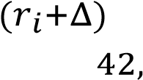5𝑍𝑍
Δℎ𝐻𝐻 = − (𝑟𝑟𝑖𝑖+0,193±0,025)2 (78)
где Δ_{ℎ}𝐻𝐻 – энтальпия гидратации ионов, кДж/моль; Z– заряд иона; ri – радиус иона, нм; Δ – постоянная поправка, равная для анионов 0,04 и катионов 0,08;
Уравнение (78) предполагает, что доминирующую роль в изменении энтальпии ионов при гидратации принадлежит ион-дипольному взаимодействию при взаимодействии ионов с водой;
- эмпирическими уравнениями для расчета ионной энтропии растворения (Дж/моль∙К):
- для однозарядных катионов:
∆_{𝑠𝑠𝑜𝑜𝑙𝑙}^{𝑆𝑆} 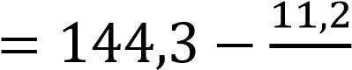_{𝑟𝑟′} (79)
- для двухзарядных катионов:
∆_{𝑠𝑠𝑜𝑜𝑙𝑙}^{𝑆𝑆} 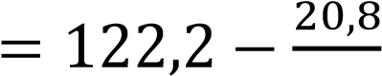_{𝑟𝑟′} (80)
- для однозарядных анионов:

∆_{𝑠𝑠𝑜𝑜𝑙𝑙}^{𝑆𝑆} 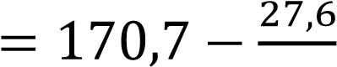_{𝑟𝑟′} (81)
r' – термохимический радиус иона, нм (в случае ионов, приближающихся по формуле к сфере (октаэдрических, тетраэдрических, кубических), он равен кристаллохимическому радиусу по Гольдшмидту).
Энтропию образования кристаллической решетки из газообразных ионов (Дж/моль∙К) можно определить по эмпирической формуле:
𝑣𝑣+𝑍𝑍+2 𝑣𝑣−(𝑍𝑍−)2

Δ𝜕𝜕𝑆𝑆 = 107,5𝑣𝑣 + 0,63( _{𝑟𝑟}+ + _{𝑟𝑟}− ) (82)
где 𝑣𝑣⁺,𝑣𝑣⁻и v – соответственно число катионов, анионов и суммарное число ионов в молекуле вещества; Z – заряд иона; r – радиус иона, нм.
Процесс растворения ионного кристалла 𝑀𝑀_{𝑛𝑛}𝐴𝐴_{𝑛𝑛} можно описать следующим уравнением:
𝑀𝑀𝑚𝑚𝐴𝐴𝑛𝑛 ↔ 𝑚𝑚𝑀𝑀𝑧𝑧+ + 𝑛𝑛𝐴𝐴𝑧𝑧−, 𝐾𝐾 = 𝑎𝑎𝑀𝑀𝑚𝑚𝑧𝑧+ ∙ 𝑎𝑎𝐴𝐴𝑛𝑛𝑧𝑧−
Поскольку величина константы равновесия может быть рассчитана, если известна энергия Гиббса растворения соли ∆_{𝑠𝑠𝑜𝑜𝑙𝑙}𝑑𝑑±, представляется возможным расчет растворимости с помощью термодинамических данных.
Между растворимостью и энергией Гиббса растворения соли (или энтальпией и энтропией растворения) существует зависимость:
𝑣𝑣𝑅𝑅𝑇𝑇 ln 𝑎𝑎 = −∆_{𝑠𝑠𝑜𝑜𝑙𝑙}𝑑𝑑± = −Δ_{𝑠𝑠𝑜𝑜𝑙𝑙}𝐻𝐻± + TΔ_{𝑠𝑠𝑜𝑜𝑙𝑙}𝑆𝑆± (83)
где v – число ионов, образующих молекулу соли; а – активность соли в насыщенном растворе; ∆_{𝑠𝑠𝑜𝑜𝑙𝑙}𝑑𝑑±, Δ_{𝑠𝑠𝑜𝑜𝑙𝑙}𝐻𝐻±, Δ_{𝑠𝑠𝑜𝑜𝑙𝑙}𝑆𝑆± – соответственно энергия Гиббса, энтальпия и энтропия растворения соли.
Расчет растворимости с помощью уравнения (83) возможен лишь для малорастворимых соединений, когда активность соли в насыщенном растворе практически равна концентрации (коэффициент активности близок к единице). Если же растворимость соли велика, коэффициент активности отличается от единицы).
Поскольку нет уравнений, описывающих зависимость коэффициента активности от концентрации веществ в растворе, рассчитать концентрацию насыщенного раствора не удается. В то же время, если принять, что активность пропорциональна концентрации, т.е. большие значения активности соли в насыщенном растворе соответствуют высокой растворимости, а малые – низкой, с помощью уравнения (83) можно качественно оценить растворимость различных солей:
- в ряду солей с данным ионом растворимость определяется прежде всего отношением радиусов катиона и аниона. Для солей типа MA минимальное значение растворимости достигается при rk:ra = 0,7, для солей типа MA2 – при r_{k}:r_{a} = 1,1, а для солей типа M₂A – при r_{k}:r_{a} = 0,4÷0,6 (в зависимости от абсолютных значений радиусов). Наибольшую растворимость имеют соли с максимальным различием радиусов катионов и анионов;
- растворимость также зависит от абсолютных размеров ионов: из солей с малой растворимостью, имеющих указанные выше отношения радиусов ионов, наименьшую растворимость имеют соли типа MA с минимальными, а соли типов MA2 и M2A – с минимальными и максимальными радиусами обоих ионов;
- растворимость соли зависит от зарядов катионов и анионов. Растворимость солей, образованных двухзарядным катионом и однозарядным анионом (MA2), при ra » rk значительно выше, а при ra ≈ rk значительно ниже, чем растворимость солей типа MA, имеющих те же радиусы ионов. Таким образом, растворимость при изменении отношения радиусов ионов меняется тем резче, чем выше заряды ионов, составляющих данную соль.
Перечисленные закономерности позволяют объяснить кажущиеся аномальными различия в растворимости солей, образованных близкими по химическим свойствам ионами. Например, в парах LiCl и LiF, CaCl2 и CaF2 первая соль растворима гораздо лучше второй, хотя образованы одним и тем же катионом и близкими по химическим свойствам анионами. Во всех случаях различия в растворимости можно объяснить, сопоставляя радиусы катиона и аниона: rLi+:rCl-≈0,4 rLi+:rF-≈0,6
rCa2+:rCl-≈0,6 rCa2+:rF-≈0,8
Отношение радиусов катионов и анионов малорастворимых солей близко к отношению, отвечающему минимальной растворимости соли данного типа.
Растворимость солей, образованных много атомными ионами, подчиняется в основном тем же закономерностям, что и растворимость солей того же типа с одноатомными ионами. Вместе с тем необходимо учитывать также дополнительные факты, влияющие на энтальпию гидратации и, следовательно, на энергию Гиббса растворения и растворимость. Например, существенное влияние на растворимость оказывает форма иона: резкое отклонение от сферической формы приводит к уменьшению теплоты гидратации и растворимости соли по сравнению с солью того же типа, имеющей сферические ионы с тем же радиусом. Этим объясняется значительно меньшая растворимость галогенатов (хлоратов, броматов, иодатов) калия, рубидия и цезия по сравнению с галогенидами тех же металлов. Теплота гидратации и растворимость больше у соли, содержащей ионы, которые способны вступать во взаимодействие с молекулами воды (образуя, например, водородную связь). Наличие в комплексном ионе полярных групп приводит к увеличению энергии кристаллической решетки и к уменьшению ее растворимости.
Произведение растворимости является основной количественной термодинамической характеристикой равновесия между малорастворимым соединением и раствором.
В условиях равновесия химический потенциал твердой соли 𝑀𝑀_{𝑚𝑚}𝐴𝐴_{𝑛𝑛} равен сумме химических потенциалов ионов в растворе:

𝜇𝜇_{𝑀𝑀}⁰ _{𝑚𝑚}𝐴𝐴_{𝑛𝑛} = 𝑚𝑚(𝜇𝜇_{𝑀𝑀}⁰ + 𝑅𝑅𝑇𝑇 ln 𝑎𝑎_{𝑀𝑀}) + 𝑛𝑛(𝜇𝜇_{𝐴𝐴}⁰ + 𝑅𝑅𝑇𝑇 ln 𝑎𝑎_{𝐴𝐴}) (84)
где 𝜇𝜇_{𝑀𝑀}⁰_{𝑚𝑚}𝐴𝐴_{𝑛𝑛}, 𝜇𝜇_{𝑀𝑀}⁰ и 𝜇𝜇_{𝐴𝐴}⁰ – стандартные химические потенциалы твердой соли 𝑀𝑀_{𝑚𝑚}𝐴𝐴_{𝑛𝑛} и ионов в растворе; 𝑎𝑎_{𝑀𝑀} и 𝑎𝑎_{𝐴𝐴} – активности ионов.
В левой части уравнения (84) логарифмический член отсутствует, так как активность твердой фазы принимается равной единице. При этом 𝜇𝜇_{𝑀𝑀}⁰_{𝑚𝑚}𝐴𝐴_{𝑛𝑛} ≡
∆𝑑𝑑𝑀𝑀0𝑚𝑚𝐴𝐴𝑛𝑛.
Из уравнения (84) следует:
𝜇𝜇0

𝑎𝑎𝑀𝑀𝑚𝑚𝑎𝑎𝐴𝐴𝑛𝑛 = 𝑒𝑒𝑥𝑥𝑝𝑝 𝑀𝑀𝑚𝑚𝐴𝐴𝑛𝑛−𝑅𝑅𝑇𝑇𝑚𝑚𝜇𝜇𝑀𝑀0 −𝑛𝑛𝜇𝜇0𝐴𝐴 (85)
При заданной температуре правая часть уравнения (85) – величина постоянная, отсюда:
𝑎𝑎_{𝑀𝑀}^{𝑚𝑚}𝑎𝑎_{𝐴𝐴}^{𝑛𝑛} = 𝐿𝐿 (86) или

[𝑀𝑀]^{𝑚𝑚}[𝐴𝐴]^{𝑛𝑛}𝛾𝛾_{𝑀𝑀}^{𝑚𝑚}𝛾𝛾_{𝐴𝐴}^{𝑛𝑛} = 𝐿𝐿 (87)
где [𝑀𝑀] и[𝐴𝐴] - равновесные концентрации ионов; 𝛾𝛾_{𝑀𝑀}и 𝛾𝛾_{𝐴𝐴} – коэффициенты активности.
Так как в разбавленном растворе (соль малорастворима) 𝛾𝛾_{𝑀𝑀} ≈ 𝛾𝛾_{𝐴𝐴} ≈ 1, то
[𝑀𝑀]^{𝑚𝑚}[𝐴𝐴]^{𝑛𝑛} ≈ 𝐿𝐿 (88)
Если концентрация ионов в растворе с_{𝑀𝑀}ис_{𝑀𝑀}, то при 𝑐𝑐_{𝑀𝑀}^{𝑚𝑚}𝑐𝑐_{𝐴𝐴}^{𝑛𝑛} < 𝐿𝐿 будет происходить растворение твердой соли, а при 𝑐𝑐_{𝑀𝑀}^{𝑚𝑚}𝑐𝑐_{𝐴𝐴}^{𝑛𝑛} > 𝐿𝐿 – осаждение ее до установления равновесия.
Произведения растворимости малорастворимых солей выражаются очень малыми числами, поэтому часто их заменяют показателем 𝑝𝑝𝐿𝐿 ≡ − lg ^{𝐿𝐿}.
Следовательно: 𝑝𝑝𝐿𝐿 ≡ − lg 𝐿𝐿 = −𝑚𝑚 lg 𝑎𝑎_{𝑀𝑀} − 𝑛𝑛 lg 𝑎𝑎_{𝐴𝐴}.
Равновесные концентрации ионов [𝑀𝑀] и[𝐴𝐴] равны 𝑚𝑚𝑚𝑚 и 𝑛𝑛𝑚𝑚 соответственно
(𝑚𝑚 – растворимость соли 𝑀𝑀_{𝑚𝑚}𝐴𝐴_{𝑛𝑛}). Отсюда:

𝐿𝐿 = [𝑀𝑀]^{𝑚𝑚}[𝐴𝐴]^{𝑛𝑛} = (𝑚𝑚𝑚𝑚)^{𝑚𝑚}(𝑛𝑛𝑚𝑚)^{𝑛𝑛} (89)
𝑚𝑚^{𝑚𝑚+𝑛𝑛} = 𝑚𝑚_{𝑚𝑚}^{𝐿𝐿}_{𝑛𝑛}𝑛𝑛 (90)
или
𝑚𝑚+𝑛𝑛
𝐿𝐿
𝑚𝑚 = 𝑚𝑚_{𝑚𝑚𝑛𝑛}𝑛𝑛 (91)

Влияние избытка одного из ионов на растворимость соли непосредственно вытекает из выражения для произведения растворимости. Если избыточная концентрация иона значительно превосходит концентрацию его, обусловленную растворимостью соли, то последней можно пренебречь.
Например, пусть избыточная концентрация иона 𝑀𝑀^{𝑚𝑚+} равна с_{𝑀𝑀}, причем с_{𝑀𝑀} ≫ 𝑚𝑚𝑚𝑚, то
𝐿𝐿 = (𝑐𝑐_{𝑀𝑀} + 𝑚𝑚𝑚𝑚)^{𝑚𝑚}(𝑛𝑛𝑚𝑚)^{𝑛𝑛} ≈ 𝑐𝑐_{𝑀𝑀}^{𝑚𝑚}(𝑛𝑛𝑚𝑚)^{𝑛𝑛} (92)
𝐿𝐿
𝑚𝑚 ≈ ^{𝑛𝑛}_{𝑐𝑐}𝑀𝑀𝑚𝑚_{𝑛𝑛}𝑛𝑛 (93)

1.8. Факторы, влияющие на растворимость солей
Растворимость солей можно рассчитать из произведения растворимости лишь в случаях, когда растворяемым веществом является сильный электролит (например, соль сильной кислоты и сильного основания). Во всех остальных случаях растворимость зависит от ряда факторов, которые необходимо учитывать. К ним относятся ионная сила раствора, рН раствора, гидролиз аниона (для солей слабых кислот), гидролиз катиона (для солей слабых оснований), присутствие комплексующих лигандов.

Влияние ионной силы раствора
Известно, что концентрация нейтральной соли, не имеющей общего иона с малорастворимой солью, влияет на растворимость последней. Это явление легко объяснить, если учесть, что присутствие нейтральной соли приводит к увеличению ионной силы раствора и, следовательно, к изменению активности ионов.
Из уравнения (87) следует, что при уменьшении коэффициентов активности ионов малорастворимой соли растворимость последней должна возрасти, тогда как при возрастании коэффициента активности растворимость будет понижаться.
Наибольшее влияние на растворимость оказывает нейтральные соли, содержащие многозарядные ионы, так как из-за более высокого значения ионной силы раствора в этом случае в большей степени понижаются значения коэффициентов активности. Следует, однако, учитывать, что при больших ионных силах коэффициенты активности начинают увеличиваться, и растворимость соли уменьшается.

Влияние рН раствора на растворимость солей слабых кислот
Растворимость солей слабых кислот обычно возрастает с увеличением концентрации ионов водорода в растворе, так как повышается доля недиссоциированных молекул кислоты. Поскольку концентрация последних определяется главным образом присутствующими в растворе ионами водорода, в этом случае можно не учитывать количество недиссоциированных молекул кислоты, образующихся при гидролизе аниона.
Рассмотрим влияние концентрации ионов водорода (рН раствора) на растворимость соли слабой кислоты (например, карбоната, сульфида, оксалата, фторида). Пусть состав соли выражен формулой 𝑀𝑀𝐴𝐴_{𝑛𝑛} (𝐴𝐴⁻– анион одноосновной кислоты):
𝑀𝑀𝐴𝐴_{𝑛𝑛} ↔ 𝑀𝑀^{𝑛𝑛+} + 𝑛𝑛𝐴𝐴⁻, 𝐿𝐿 = [𝑀𝑀^{𝑛𝑛+}][𝐴𝐴⁻]^{𝑛𝑛}
Поскольку кислота слабая, необходимо учесть константу ее диссоциации
𝐾𝐾:
𝐻𝐻𝐴𝐴 ↔ 𝐻𝐻⁺ + 𝐴𝐴⁻, 𝐾𝐾 = 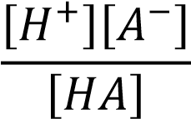
Если 𝑐𝑐_{𝐴𝐴} – общая концентрация А в растворе, то 𝑐𝑐_{𝐴𝐴} = [𝐴𝐴⁻] + [𝐻𝐻𝐴𝐴].
Обозначим долю А, находящегося в свободном состоянии как α, тогда
[𝐴𝐴⁻] = 𝛼𝛼𝑐𝑐_{𝐴𝐴} и:
𝐿𝐿 = [𝑀𝑀^{𝑛𝑛+}][𝐴𝐴⁻]^{𝑛𝑛} = [𝑀𝑀^{𝑛𝑛+}]𝛼𝛼^{𝑛𝑛}𝑐𝑐_{𝐴𝐴}^{𝑛𝑛}  Выразим α через 𝐾𝐾 и концентрацию [𝐻𝐻⁺]: [𝐴𝐴⁻] −] 𝐾𝐾[𝐻𝐻𝐴𝐴]  ; [ |  | (94)
[𝐴𝐴⁻]+[𝐻𝐻𝐴𝐴] [𝐻𝐻⁺]
𝐾𝐾[𝐻𝐻𝐴𝐴] 𝐾𝐾 |  | (95)
[𝐻𝐻+](𝐾𝐾[𝐻𝐻𝐴𝐴][𝐻𝐻+]+[𝐻𝐻𝐴𝐴]) 𝐾𝐾+[𝐻𝐻+]
Подставим 𝛼𝛼 в уравнение (93):
𝐿𝐿 = [𝑀𝑀𝑛𝑛+] 𝐾𝐾 +]𝑛𝑛 𝑐𝑐𝐴𝐴𝑛𝑛  [ |  |  |  | (96)
𝛼𝛼 = 𝐴𝐴 =

𝛼𝛼 = =
𝐾𝐾+ 𝐻𝐻
Уравнение (95) можно использовать для расчета растворимости соли слабой одноосновной кислоты при данной концентрации ионов водорода (рН раствора).
При расчете растворимости соли слабой двухосновной кислоты (𝐻𝐻₂𝐴𝐴) общий вывод тот же, но сложнее выражение для 𝛼𝛼, определяющей концентрацию анионов: [𝐴𝐴²⁻] = 𝛼𝛼𝑐𝑐_{𝐴𝐴}.
Для этого случая выразим 𝛼𝛼 через константы ступенчатой диссоциации двухосновной кислоты 𝐾𝐾₁ и 𝐾𝐾₂ и концентрацию водородных ионов:
𝐻𝐻₂𝐴𝐴 ↔ Н⁺ + 𝐻𝐻𝐴𝐴⁻, 𝐾𝐾₁ = 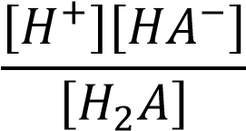
𝐻𝐻𝐴𝐴⁻ ↔ Н⁺ + 𝐴𝐴²⁻, 𝐾𝐾₂ = 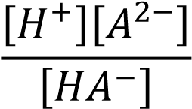
𝛼𝛼 = 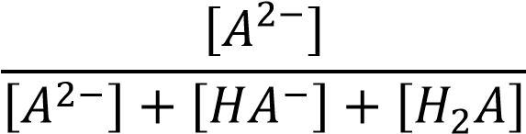
−] = 𝐾𝐾1[[𝐻𝐻𝐻𝐻+2]𝐴𝐴]
[𝐻𝐻𝐴𝐴
2−] = 𝐾𝐾₂[[𝐻𝐻𝐻𝐻𝐴𝐴₊]⁻]
[𝐴𝐴

𝛼𝛼= 𝐾𝐾₁𝐾𝐾₂+𝐾𝐾𝐾𝐾₁1[𝐻𝐻𝐾𝐾+2]+[𝐻𝐻+]2 (97) Влияние гидролиза аниона на растворимость солей слабых кислот
На растворимость соли слабой кислоты, например состава 𝑀𝑀𝐴𝐴, в воде может существенно влиять гидролиз аниона. В этом случае необходимо учитывать следующее равновесие:
𝑀𝑀𝐴𝐴(𝑚𝑚) ↔ 𝑀𝑀⁺ + 𝐴𝐴⁻; 𝐿𝐿 = [𝑀𝑀⁺][𝐴𝐴⁻] (98) Гидролиз аниона протекает по реакции:
𝐴𝐴− + 𝐻𝐻2𝑂𝑂 = 𝐻𝐻𝐴𝐴 + 𝑂𝑂𝐻𝐻−; 𝐾𝐾𝑐𝑐 = [𝑂𝑂𝐻𝐻[𝐴𝐴−−][]𝐻𝐻𝐴𝐴] = 𝐾𝐾𝐾𝐾𝑤𝑤 (99)
Общая концентрация 𝐴𝐴 и концентрация ионов 𝐴𝐴⁻ в растворе:
𝑐𝑐_{𝐴𝐴} = [𝐴𝐴⁻] + [𝐻𝐻𝐴𝐴] и[𝐴𝐴⁻] = 𝛼𝛼𝑐𝑐_{𝐴𝐴} (100)
Однако определение доли свободных ионов 𝐴𝐴⁻ (𝛼𝛼) по формуле (95) невозможно, так как неизвестна концентрация ионов 𝐻𝐻⁺, обусловленная гидролизом аниона.
Для решения задачи необходимо помимо уравнений (98)-(100) привести еще одно уравнение – условие электронейтральности:
[𝐻𝐻⁺] + [𝑀𝑀⁺] = [𝑂𝑂𝐻𝐻⁻] + [𝐴𝐴⁻] (101)
Таким образом, мы имеем четыре уравнения с четырьмя неизвестными, из которых можно определить концентрацию 𝑐𝑐_{𝐴𝐴} = [𝑀𝑀] = ^{𝑚𝑚}.
При гидролизе многозарядного иона, когда возможен двух- или многоступенчатый гидролиз, задача усложняется. Однако во многих случаях удается ввести упрощающие допущения.
Так, при очень малой величине произведения растворимости количество ионов 𝑂𝑂𝐻𝐻⁻, образующихся по реакции (98), мало по сравнению с концентрацией их воде (~10⁻⁷ моль/л). Принимая это значение и соответственно [𝐻𝐻⁺] ≈ 10⁻⁷ моль/л, можно рассчитать 𝛼𝛼 по уравнению (95) или (97) в зависимости от основности кислоты.

Влияние гидролиза катиона
Катионы ряда металлов в заметной степени (особенно в нейтральных или щелочных растворах) гидролизуются, что влияет на растворимость осадков.
В простейшем случае гидролиз катионов протекает по схеме:
𝑀𝑀𝑛𝑛+ + 𝐻𝐻2𝑂𝑂 ↔ 𝑀𝑀𝑂𝑂𝐻𝐻(𝑛𝑛−1)+ + 𝐻𝐻+
𝑀𝑀𝑂𝑂𝐻𝐻(𝑛𝑛−1)+[𝐻𝐻+]
𝐾𝐾₁ = [𝑀𝑀𝑛𝑛+]
𝑀𝑀𝑂𝑂𝐻𝐻(𝑛𝑛−1)+ + 𝐻𝐻2𝑂𝑂 ↔ 𝑀𝑀𝑂𝑂𝐻𝐻(𝑛𝑛−2)+ + 𝐻𝐻+
𝑀𝑀𝑂𝑂𝐻𝐻(𝑛𝑛−2)+[𝐻𝐻+]

𝐾𝐾2 = [𝑀𝑀𝑂𝑂𝐻𝐻(𝑛𝑛−1)+]
и т.д.
Общая концентрация металла:
𝑐𝑐𝑀𝑀 = [𝑀𝑀𝑛𝑛+] + 𝑀𝑀𝑂𝑂𝐻𝐻(𝑛𝑛−1)+ + 𝑀𝑀𝑂𝑂𝐻𝐻(𝑛𝑛−2)+ + ⋯ (102)
Произведение растворимости для соединения 𝑀𝑀𝐴𝐴_{𝑛𝑛}: 𝐿𝐿 = [𝐴𝐴⁻]^{𝑛𝑛}𝑐𝑐_{𝑀𝑀}𝛼𝛼, где ^{𝛼𝛼} – доля металла, находящегося в виде ионов 𝑀𝑀^{𝑛𝑛+}.
Величина ^{𝛼𝛼} определяется уравнением:
[𝑀𝑀𝑛𝑛+]

𝛼𝛼 = [𝑀𝑀𝑛𝑛+]+𝑀𝑀𝑂𝑂𝐻𝐻(𝑛𝑛−1)++𝑀𝑀𝑂𝑂𝐻𝐻(𝑛𝑛−2)++⋯ (103)
Выражая концентрации через [𝐻𝐻⁺] и соответствующие константы диссоциации, получаем:
[𝐻𝐻+]𝑛𝑛

𝛼𝛼 = [𝐻𝐻+]𝑛𝑛+𝐾𝐾1[𝐻𝐻+]𝑛𝑛−1+𝐾𝐾2[𝐻𝐻+]𝑛𝑛−2+⋯+𝐾𝐾1𝐾𝐾2…𝐾𝐾𝑛𝑛 (104) где 𝐾𝐾₁, 𝐾𝐾₂, … , 𝐾𝐾_{𝑛𝑛} – константы ступенчатой диссоциации гидроксокатионов.
Для соли 𝑀𝑀𝐴𝐴_{𝑛𝑛}:𝑐𝑐_{𝑀𝑀} = 𝑚𝑚; [𝐴𝐴⁻] = 𝑛𝑛𝑚𝑚. Отсюда 𝐿𝐿 = (𝑛𝑛𝑚𝑚)^{𝑛𝑛}𝑚𝑚 𝛼𝛼и 𝑚𝑚 = ^{𝑛𝑛+1}_{𝑛𝑛 𝛼𝛼}.
𝐿𝐿
𝑛𝑛
Следует учитывать, что гидролиз часто протекает посложнее и не соответствует приведенной простой схеме.

Влияние посторонних комплексующих лигандов
Рассмотрим влияние присутствия в растворе комплексующего лиганда X (например, NH3, F⁻, CN⁻, C2O4²⁻ и т.д.) на растворимость малорастворимой соли
𝑀𝑀𝐴𝐴. В этом случае растворимость будет зависеть от степени связывания катионов металла в комплексы 𝑀𝑀𝑋𝑋, 𝑀𝑀𝑋𝑋₂, … , 𝑀𝑀𝑋𝑋_{𝑛𝑛}. В связи с этим необходимо учитывать следующие равновесия:

𝑀𝑀𝐴𝐴 ↔ 𝑀𝑀 + 𝐴𝐴, 𝐿𝐿 = [𝑀𝑀][𝐴𝐴]
[𝑀𝑀𝑋𝑋]
𝑀𝑀 + 𝑋𝑋 ↔ 𝑀𝑀𝑋𝑋, 𝛽𝛽₁ = [𝑀𝑀][𝑋𝑋]
[𝑀𝑀𝑋𝑋₂] [𝑀𝑀𝑋𝑋₂]
𝑀𝑀𝑋𝑋 + 𝑋𝑋 ↔ 𝑀𝑀𝑋𝑋₂, 𝛽𝛽₂ = [𝑀𝑀𝑋𝑋][𝑋𝑋] = 𝛽𝛽₁[𝑀𝑀][𝑋𝑋]2
[𝑀𝑀𝑋𝑋_{𝑛𝑛}] [𝑀𝑀𝑋𝑋_{𝑛𝑛}]
𝑀𝑀𝑋𝑋_{𝑛𝑛−1} + 𝑋𝑋 ↔ 𝑀𝑀𝑋𝑋_{𝑛𝑛}, 𝛽𝛽_{𝑛𝑛} = [𝑀𝑀𝑋𝑋_{𝑛𝑛−1}][𝑋𝑋] = 𝛽𝛽₁𝛽𝛽₂ … 𝛽𝛽_{𝑛𝑛−1}[𝑀𝑀][𝑋𝑋]_{𝑛𝑛} где 𝛽𝛽₁, 𝛽𝛽₂, … , 𝛽𝛽_{𝑛𝑛} – ступенчатые константы устойчивости комплексов, [𝑋𝑋] – концентрация свободного лиганда^{𝑋𝑋}, [𝐴𝐴] – концентрация аниона ^{𝐴𝐴} в растворе, [𝑀𝑀] – концентрация свободных (не связанных в комплекс) ионов металла.
[𝐴𝐴] = 𝑐𝑐_{𝑀𝑀} = 𝑚𝑚
[𝑀𝑀] ₌ [𝐴𝐴^{𝐿𝐿}] ₌ 𝑐𝑐^{𝐿𝐿}_{𝑀𝑀} (105)
Общая концентрация металла в растворе:
𝑐𝑐_{𝑀𝑀} = [𝑀𝑀] + [𝑀𝑀𝑋𝑋] + [𝑀𝑀𝑋𝑋₂] + ⋯ + [𝑀𝑀𝑋𝑋_{𝑛𝑛}] = [𝑀𝑀] + 𝛽𝛽₁[𝑀𝑀][𝑋𝑋] + 𝛽𝛽₁𝛽𝛽₂[𝑀𝑀][𝑋𝑋]² +
⋯ + 𝛽𝛽₁𝛽𝛽₂ … 𝛽𝛽_{𝑛𝑛}[𝑀𝑀][𝑋𝑋]^{𝑛𝑛} = [𝑀𝑀]{1 + 𝛽𝛽₁[𝑋𝑋] + 𝛽𝛽₁𝛽𝛽₂[𝑋𝑋]² + ⋯ + 𝛽𝛽₁𝛽𝛽₂ … 𝛽𝛽_{𝑛𝑛}[𝑋𝑋]^{𝑛𝑛}}
(106)
Подставив формулу (104) в уравнение (105), получим:

𝑐𝑐_{𝑀𝑀} = 𝑚𝑚 = 𝐿𝐿{1 + 𝛽𝛽₁[𝑋𝑋] + 𝛽𝛽₁𝛽𝛽₂[𝑋𝑋]² + ⋯ + 𝛽𝛽₁𝛽𝛽₂ … 𝛽𝛽_{𝑛𝑛}[𝑋𝑋]^{𝑛𝑛}} (107)
Общая концентрация лиганда в растворе:
𝑐𝑐_{𝑋𝑋} = [𝑋𝑋] + [𝑀𝑀𝑋𝑋] + 2[𝑀𝑀𝑋𝑋₂] + ⋯ + 𝑛𝑛[𝑀𝑀𝑋𝑋_{𝑛𝑛}]
= [𝑋𝑋] + 𝛽𝛽₁[𝑀𝑀][𝑋𝑋] + 2𝛽𝛽₁𝛽𝛽₂[𝑀𝑀][𝑋𝑋]² + ⋯
+ 𝑛𝑛𝛽𝛽₁𝛽𝛽₂ … 𝛽𝛽_{𝑛𝑛}[𝑀𝑀][𝑋𝑋]^{𝑛𝑛}
𝑐𝑐_{𝑋𝑋} = [𝑋𝑋]1 + ^{𝐿𝐿}𝑐𝑐_{𝑀𝑀}(𝛽𝛽₁ + 2𝛽𝛽₁𝛽𝛽₂[𝑋𝑋] + ⋯ + 𝑛𝑛𝛽𝛽₁𝛽𝛽₂ … 𝛽𝛽_{𝑛𝑛}[𝑋𝑋]^{𝑛𝑛−1}) (108)
В уравнениях (107) и (108) две неизвестных величины [𝑋𝑋] и 𝑐𝑐_{𝑀𝑀}. Можно задать различные значения [𝑋𝑋] и рассчитать по уравнению (106) 𝑐𝑐_{𝑀𝑀}, а затем по уравнению (108) – значения 𝑐𝑐_{𝑋𝑋}. Затем построить кривую в координатах
𝑐𝑐_{𝑋𝑋} = 𝑓𝑓(𝑐𝑐_{𝑀𝑀})и по известному исходному значению 𝑐𝑐_{𝑋𝑋} определить 𝑐𝑐_{𝑀𝑀} = 𝑚𝑚.
В частном случае, когда константы устойчивости комплекса не очень велики (~10²-10⁵) и в растворе значительная концентрация лиганда, можно принять [𝑋𝑋] ≈ 𝑐𝑐_{𝑋𝑋} и рассчитать 𝑐𝑐_{𝑀𝑀} = ^{𝑚𝑚} по уравнению (107).

Влияние образования комплекса с осаждающим анионом
Малорастворимая соль иногда образует с избытком аниона-осадителя комплекс. В этом случае по мере увеличения концентрации аниона растворимость первоначально понижается (за счет действия общего иона), а затем возрастает. Пусть соль 𝑀𝑀𝐴𝐴 находится в контакте с раствором, содержащим анион 𝐴𝐴, образующим с ионом ^{𝑀𝑀} ряд комплексов 𝑀𝑀𝐴𝐴, 𝑀𝑀𝐴𝐴₂, 𝑀𝑀𝐴𝐴₃, … , 𝑀𝑀𝐴𝐴_{𝑛𝑛}. Ионы ^{𝑀𝑀} и ^{𝐴𝐴} могут быть однозарядными, двух-зарядными и т.д.; в целях упрощения записи заряды не указываем.
Если равновесная концентрация свободного комплексующего иона [𝐴𝐴], а свободных ионов металла [𝑀𝑀], то суммарная концентрация металла в растворе:

𝑐𝑐_{𝑀𝑀} = [𝑀𝑀] + [𝑀𝑀𝐴𝐴] + [𝑀𝑀𝐴𝐴₂] + ⋯ + [𝑀𝑀𝐴𝐴_{𝑛𝑛}] = [𝑀𝑀] + 𝛽𝛽₁[𝑀𝑀][𝐴𝐴] + 𝛽𝛽₁𝛽𝛽₂[𝑀𝑀][𝐴𝐴]² + ⋯ + 𝛽𝛽₁𝛽𝛽₂ … 𝛽𝛽_{𝑛𝑛}[𝑀𝑀][𝐴𝐴]^{𝑛𝑛} = _{[𝐴𝐴}^{𝐿𝐿}] + 𝛽𝛽₁𝐿𝐿 + 𝛽𝛽₁𝛽𝛽₂𝐿𝐿[𝐴𝐴] +
𝛽𝛽₁𝛽𝛽₂𝛽𝛽₃𝐿𝐿[𝐴𝐴]² + ⋯ + 𝛽𝛽₁𝛽𝛽₂ … 𝛽𝛽_{𝑛𝑛}𝐿𝐿[𝐴𝐴]^{𝑛𝑛−1} (109)
При растворении соли в раствор вместе с металлом переходит эквивалентное количество комплексующего иона [𝐴𝐴]. В связи с этим его суммарная равновесная концентрация:
𝑐𝑐_{𝐴𝐴} = 𝑐𝑐_{𝐴𝐴}^{исх} + 𝑐𝑐_{𝑀𝑀} = [𝐴𝐴] + [𝑀𝑀𝐴𝐴] + 2[𝑀𝑀𝐴𝐴₂] + ⋯ + 𝑛𝑛[𝑀𝑀𝐴𝐴_{𝑛𝑛}] = [𝐴𝐴] + 𝛽𝛽₁𝐿𝐿 +
2𝛽𝛽₁𝛽𝛽₂𝐿𝐿[𝐴𝐴] + 3𝛽𝛽₁𝛽𝛽₂𝛽𝛽₃𝐿𝐿[𝐴𝐴]² + ⋯ + 𝑛𝑛𝛽𝛽₁𝛽𝛽₂ … 𝛽𝛽_{𝑛𝑛}𝐿𝐿[𝐴𝐴]^{𝑛𝑛−1} (110)
Подставив значение 𝑐𝑐_{𝑀𝑀} из уравнения (108) и проведя преобразования, получаем выражение, связывающее 𝑐𝑐_{𝐴𝐴}^{исх} и [𝐴𝐴]:
𝑐𝑐𝐴𝐴исх 𝐿𝐿 𝛽𝛽1𝛽𝛽2 … 𝛽𝛽𝑛𝑛𝐿𝐿[𝐴𝐴]𝑛𝑛−1(111)
Построив график зависимости 𝑐𝑐_{𝐴𝐴}^{исх} = 𝑓𝑓([𝐴𝐴]), можно по заданному значению 𝑐𝑐_{𝐴𝐴}^{исх} определить равновесную концентрацию [𝐴𝐴] и по уравнению (109) рассчитать 𝑐𝑐_{𝑀𝑀} = ^{𝑚𝑚}.
Как и в предыдущем случае, при относительно небольших константах устойчивости комплексов и малых значениях произведения растворимости можно принять [𝐴𝐴] = 𝑐𝑐_{𝐴𝐴}^{исх} и для расчета растворимости использовать только уравнение (109). Если в этом уравнении заменить ступенчатые константы через общие константы устойчивости комплексов, получим более простое выражение для нахождения растворимости солей:
𝑚𝑚 (112)
где 𝐾𝐾₁ = 𝛽𝛽₁, 𝐾𝐾₂ = 𝛽𝛽₁𝛽𝛽₂,… , 𝐾𝐾_{𝑛𝑛} = 𝛽𝛽₁𝛽𝛽₂ … 𝛽𝛽_{𝑛𝑛}.
Если ограничиться случаем, когда максимальное значение 𝑛𝑛 = 2 (т.е.
высший комплекс 𝑀𝑀𝐴𝐴₂), то
𝐿𝐿
𝑚𝑚 = [𝐴𝐴] + 𝐿𝐿𝐾𝐾₁ + 𝐿𝐿𝐾𝐾₂[𝐴𝐴]
𝑑𝑑𝑠𝑠
Дифференцируя и приравнивая нулю, найдем минимальную
𝑑𝑑[𝐴𝐴]
растворимость:
𝑑𝑑𝑚𝑚 𝐿𝐿 𝐿𝐿
𝑑𝑑[𝐴𝐴] = − [𝐴𝐴]2 + 𝐿𝐿𝐾𝐾₂ = 0; [𝐴𝐴]2 = 𝐿𝐿𝐾𝐾₂
Отсюда [𝐴𝐴]_{𝑚𝑚𝑖𝑖𝑛𝑛} ⁼ ¹_{𝐾𝐾}2 и 𝑚𝑚_{𝑚𝑚𝑖𝑖𝑛𝑛} = 𝐿𝐿𝐾𝐾₁ + 2𝐿𝐿𝐾𝐾₂

1.9. Диаграмма растворимости
Растворимость большинства твердых веществ возрастает с повышением температуры. Зависимость растворимости твердого вещества от температуры изображают в виде диаграммы растворимости (рис. 6).
Кривая растворимости АВС на данной диаграмме отвечает фазовому равновесию кристаллы↔насыщенный раствор.
Ниже кривой растворимости находится область ненасыщенных растворов (они способны и дальше растворять данное вещество). Например, при добавлении кристаллов вещества к его раствору, состав которого отвечает точке К, будет происходить растворение кристаллов при постоянной температуре Т2 с увеличением концентрации раствора от точки К до точки В.
При добавлении кристаллов растворенного вещества при данной температуре к его насыщенному раствору (например, отвечающему точке В на диаграмме), концентрация вещества в растворе останется прежней. Все добавленное количество вещества осядет на дно сосуда, в котором находится насыщенный раствор с осадком.
При нагревании насыщенного раствора от температуры Т2 до температуры Т3 кристаллы, находящиеся в равновесии с раствором, начнут растворяться, и точка B станет передвигаться вверх по кривой растворимости до тех пор, пока не будет достигнута температура кипения (испарения) насыщенного раствора.
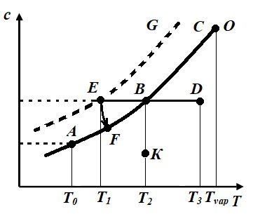
Рис. 6. Диаграмма растворимости
С этого момента точка В перестанет перемещаться по кривой растворимости, так как концентрация вещества в растворе не изменяется, растворитель переходит из раствора в газообразную, а растворенное вещество – в твердую фазу. В точке О, отвечающей температуре кипения насыщенного раствора при данном давлении, кривая растворимости обрывается.
Значения температуры кипения насыщенных растворов зависят от природы растворителя и растворенного вещества и внешнего давления.
При осторожном, без встряхивания и перемешивания, охлаждении раствора состава, отвечающего точке D (от Т3 до Т1), концентрация вещества в растворе не изменяется до тех пор. Пока не будет достигнута точка Е, отвечающая экспериментально достижимой границе метастабильной области пересыщенных растворов (т.е. области неустойчивого термодинамического равновесия). В этой точке внезапно начинается кристаллизация вещества. Она будет продолжаться даже в том случае, если прекратить охлаждение, при этом уменьшение концентрации вещества в растворе будет происходить по кривой EF. В точке А кристаллизация прекращается, так как раствор становится насыщенным.
Пересыщенные растворы – неустойчивые однофазные системы. Введение в такой раствор небольшого кристалла растворенного вещества сразу же вызывает массовую кристаллизацию, которая представляет собой одновременное появление в объеме раствора большого количества кристаллов вещества.
Кристаллизация в пересыщенном растворе может начаться и спонтанно. Некоторые спонтанно возникшие в пересыщенном растворе зародыши становятся центрами кристаллизации, которые постепенно увеличиваются в размерах, превращаясь в мельчайшие кристаллы. Эти кристаллы продолжают дальше расти, уменьшая пересыщение раствора. Чем больше абсолютное пересыщение раствора, тем больше вероятность превращения зародыша в центр кристаллизации вещества, тем интенсивнее будет проходить кристаллизация.
Граница области метастабильных растворов (кривая EG, рис. 6) для одного и того же вещества не является строго определенной линией, ее положение зависит от многих факторов: наличия в растворе механических примесей, шероховатости стенок сосуда, внешних вибраций и т.п. При интенсивном перемешивании охлаждаемого раствора кристаллизация вещества всегда начинается сразу же при пересечении кривой растворимости в точке В.
Принципы, позволяющие предсказать растворимость вещества, пока не известны. Однако обычно вещества, состоящие из полярных молекул, и вещества с ионным типом связи лучше всего растворяются в полярных растворителях (вод, спирты, жидкий аммиак), а неполярные вещества – в неполярных растворителях (бензол, сероуглерод).
Растворимость данного растворенного вещества в данном растворителе обычно зависит от температуры. Многие соли показывают значительное увеличение растворимости с температурой (рис. 7). Некоторые растворенные вещества обладают растворимостью, которая не зависит от температуры. Другие, такие как сульфат церия (III), становятся менее растворимыми в воде при повышении температуры. Эта температурная зависимость иногда упоминается как ретроградная или обратная растворимость (рис. 7). Она наблюдается, когда растворение соли является экзотермическим процессом. Согласно принципу ЛеШателье, если изменить одно из условий, при котором система находится в состоянии равновесия – концентрацию, давление или температуру, то равновесие сместится в направлении той реакции, которая противодействует этому изменению.
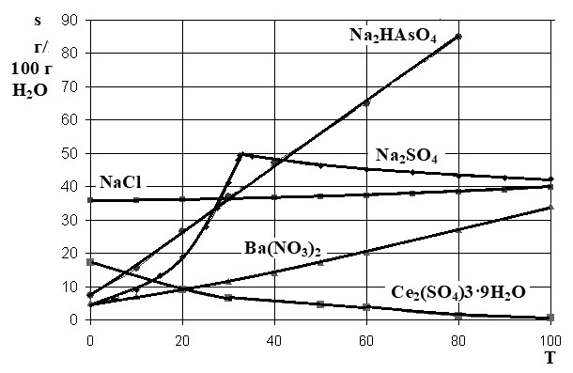
Рис. 7. Зависимость растворимости от температуры для различных веществ

Представим, что имеем дело с раствором, находящимся в равновесии с частично растворившимся веществом. И данный процесс является эндотермическим, т.е. идет с поглощением теплоты извне, тогда:
вещество + растворитель = насыщенный раствор ± Q
При эндотермическом процессе равновесие смещается в направлении, способствующем уменьшению поступления теплоты, т.е. вправо. Таким образом, растворимость увеличивается. Если же процесс экзотермический, то повышение температуры вызовет смещение равновесия в сторону реагентов, что приведет к уменьшению растворимости.
Кривые растворимости кристаллогидратов имеют более сложную форму (рис. 8). Точки пересечения ветвей кристаллизации на кривых растворимости кристаллогидратов в воде отвечают изменениям состава твердых фаз, находящихся в равновесии с раствором.
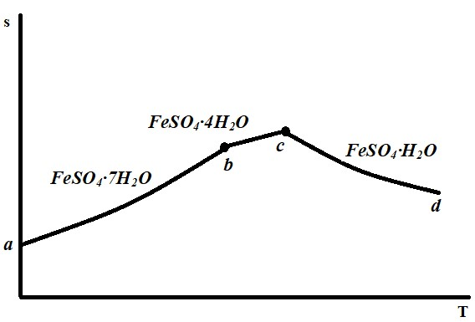
Рис. 8. Диаграмма растворимости сульфата железа в воде

1.10. Двухкомпонентные и трехкомпонентные системы с участием воды
Фазовые равновесия раствора с кристаллами при различных температурах описывают диаграммами растворимости, представляющими собой частный случай диаграмм состав-температура, когда одним из компонентов является вода.
При кристаллизации из растворов в большинстве случаев давление в системе не оказывает значительного влияния на равновесие между жидкой и твердой фазами, поэтому правило фаз для процессов кристаллизации имеет вид𝐹𝐹 = 𝑘𝑘 + 1 − 𝜑𝜑, где 𝜑𝜑 – число фаз, 𝐹𝐹 – число степеней свободы данной системы, 𝑘𝑘 – число компонентов.
При кристаллизации из раствора, содержащего одну соль, система двухкомпонентна, независимо от числа образующихся кристаллогидратов. Так, в системе сульфат меди – вода существует пять различных соединений: H2O, CuSO₄, CuSO₄·H₂O, CuSO₄·3H₂O, CuSO₄·5H₂O. Однако число компонентов будет равно двум, так как все кристаллогидраты образуются по реакции:
𝐶𝐶𝐶𝐶𝑆𝑆𝑂𝑂₄ + 𝑥𝑥𝐻𝐻₂𝑂𝑂 = 𝐶𝐶𝐶𝐶𝑆𝑆𝑂𝑂₄ ∙ 𝑥𝑥𝐻𝐻₂𝑂𝑂, где 𝑥𝑥 = 1; 3; 5
Система является трехкомпонентной при кристаллизации из водного раствора двух солей с общим ионом, например H₂O – KCl – NaCl или H₂O – K2[ZrF8] – K2[HfF6]. При кристаллизации двух солей, различных и по катиону, и по аниону, система становится четырехкомпонентной.

1.10.1. Двухкомпонентные системы соль-вода
В случае двухкомпонентных систем число степеней свободы может быть определено из следующего выражения: 𝐹𝐹 = 2 + 1 – 𝜑𝜑 = 3– 𝜑𝜑
Результаты исследования двухкомпонентных систем принято изображать либо в виде диаграммы растворимости, либо в виде политермы растворимости
Одной из главных особенностей систем соль – вода является, практическое отсутствие твердых растворов на основе льда и твердых растворов воды в солях или гидратах.
В случае изображения диаграммы растворимости в координатах составсвойство на оси абсцисс откладывают состав раствора (в массовых или мольных процентах или в граммах соли на 100 грамм воды), а на оси ординат – температуру. В таком случае диаграмма растворимости двухкомпонентной системы будет иметь такой де вид, как и диаграмма плавкости.
Поскольку при атмосферном давлении водные растворы солей не расслаиваются на две жидкие фазы, диаграммы растворимости в этом случае могут быть представлены тремя простейшими видами (рис.9).
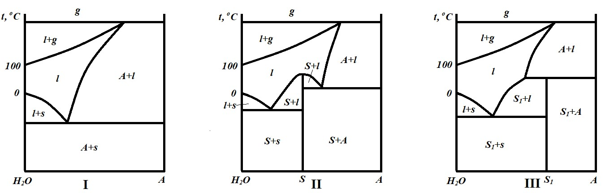
Рис. 9. Виды диаграмм растворимости систем соль-вода (g – водяной пар; l – раствор, s – лед): Диаграмма I отражает образование безводной соли (А),
II – образование гидрата, растворимого конгруэнтно (S), III – гидрата, растворимого инконгруэнтно (S1⁾

Поле существования раствора от поля сосуществования раствора и пара отделяет кривая кипения. В случае нелетучей соли эта кривая показывает зависимость температуры кипения от состава раствора; состав пара при этом постоянный – он содержит только воду. Диаграммы усложняются при образовании нескольких гидратов, а также при наличии полиморфных форм и метастабильных состояний.
В качестве примера рассмотрим диаграмму растворимости эвтонического типа RbCl – H₂O (рис.10-1).
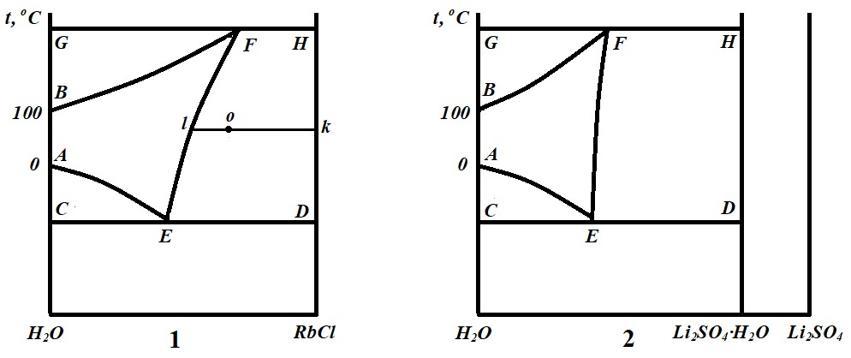
Рис.10. Диаграммы растворимости систем RbCl-H₂O (1) и Li₂SO₄-H₂O (2)

Точка A на диаграмме отвечает кристаллизации (плавлению) чистой воды (льда). Линия АЕ на диаграмме соответствует кристаллизации (вымерзанию) льда из раствора, линия EF – кристаллизации соли RbCl, линия BF – кипению растворов при постоянном давлении, равном 1 атм. Точка Е (эвтектическая точка) отвечает одновременной кристаллизации льда и соли (кристаллизации льда из насыщенного раствора), в равновесии находятся три фазы: лед, RbCl и насыщенный раствор, состав которого отражается точкой; точка F отвечает одновременному выделению водяного пара с давлением 1 атм и кристаллов (кипению насыщенного раствора).
Согласно принципу соответствия, каждое поле диаграммы отвечает существованию определенной фазы или комплекса фаз. На представленной диаграмме поле AEFBA соответствует однофазной области ненасыщенных растворов. В пределах этой области состав и температуру раствора можно изменять произвольно, что соответствует двум степеням свободы (𝐹𝐹 = 3 − 1 = 2). Области AECA, EFHDE и BGFB отвечают двухфазным равновесиям раствор↔лед, раствор↔соль, раствор↔водяной пар соответственно. При температурах выше точки кипения насыщенного раствора F (область, ограниченная снизу горизонтальной прямой GFH) и ниже точки замерзания насыщенного раствора Е (область, ограниченная сверху горизонтальной прямой CED) растворы не существуют, и кристаллы находятся в равновесии соответственно с водяным паром или льдом. Вариантность системы при сосуществовании двух фаз 𝐹𝐹 = 3 − 2 = 1; в данном случае можно варьировать либо состав раствора, либо температуру.
Следует отметить, что все сказанное о числе степеней свободы в двухфазной области BGFB и точке трехфазного равновесия F справедливо лишь при фиксированном давлении водяного пара (на диаграммах растворимости – 1 атм). Если это условие не выполнено, число степеней свободы становится на одну больше, так как температура кипения зависит от давления.
Графические количественные расчеты различных процессов с помощью физико-химических диаграмм состояния основаны на двух важнейших свойствах, выражающихся правило соединительной прямой и правилом рычага.
Согласно правилу соединительной прямой фигуративная точка системы и фигуративные точки двух любых составных частей (комплексов), образующих систему, лежат на одной прямой (конноде – изотермической линии, соединяющей точки состава находящихся в равновесии фаз).
Правило рычага определяет количественное соотношение между составными частями системы: количества двух составных частей, образующих систему, обратно пропорциональны длинам отрезков, заключенных между фигуративными точками этих составных частей и фигуративной точкой системы.
Составы сосуществующих фаз могут быть определены с помощью конноды. Концы конноды отвечают составам сосуществующих фаз (прямая lk, рис.10-1). Количества сосуществующих фаз в данной точке o могут быть определены по правилу рычага:
𝑞𝑞1 = 𝑜𝑜𝑙𝑙 (113)
𝑞𝑞₂ 𝑜𝑜𝑘𝑘 где 𝑞𝑞₁ – масса кристаллов RbCl, 𝑞𝑞₂ – масса раствора.
Если из раствора выделяется не безводная соль, а кристаллогидрат, область существования растворов на диаграмме ограничена вертикальной прямой, отвечающей составу кристаллогидрата (прямая DH на рис. 10-2). Справа от этой линии расположена двухфазная область смесей кристаллогидрата и безводной соли.
Более сложны диаграммы растворимости систем, в которых образуются растворяющиеся без разложения (конгруэнтно) или с разложением (инконгруэнтно) кристаллогидраты с различным числом молекул воды или кристаллы претерпевают полиморфное превращение. На таких диаграммах кривые растворимости имеют изломы в точках сосуществования кристаллов различного состава и структуры (точки с числом степеней свободы равным нулю), причем переход от одного участка кривой к другому может сопровождаться заметным изменением температурного коэффициента растворимости (вплоть до смены знака).
Иногда для изображения равновесия раствор↔кристаллы в двухкомпонентной системе вместо полной диаграммы растворимости используют только кривую растворимости. В этом случае по оси абсцисс откладывают температуру, а по оси ординат – концентрацию соли в насыщенном растворе (%, г/л, моль/л и т.д.); такую кривую называют политермой растворимости
При наличии химического взаимодействия соли с водой с образованием кристаллогидратов политерма растворимости имеет изломы. Примером может служить политерма растворимости FeSO4 в воде (рис. 8). На каждом участке кривой раствор находится в равновесии с соответствующим кристаллогидратом, а в точках перехода (b и c) – с двумя твердыми фазами.
Двухфазные равновесия, соответствующие ветвям ab, bc и cd имеют одну степень свободы (𝐹𝐹 = 3 − 2 = 1). Каждой температуре отвечает определенный состав насыщенного раствора.
В точках перехода число степеней свободы равно нулю (𝐹𝐹 = 3 − 3 = ⁰). При изменении температуры или состава раствора система становится однофазной (область ненасыщенных растворов) либо двухфазной.

1.10.2. Трехкомпонентные системы (две соли с общим ионом и вода)
В случае трехкомпонентных систем число степеней свободы может быть определено из следующего выражения:
𝐹𝐹 = 3 + 2 – 𝜑𝜑 = 5– 𝜑𝜑 (114)
Максимальное число фаз в нонвариантной точке трехкомпонентных систем ограниченно следующими числами:
- 𝜑𝜑 = 5, 𝐹𝐹 = 3 + 2 − 𝜑𝜑 = 0. Например, в равновесии могут сосуществовать одна газообразная, одна жидкая и три твердые фазы;
- 𝜑𝜑 = 4, 𝐹𝐹 = 3 + 1 − 𝜑𝜑 = 0 (при постоянном давлении или температуре). В равновесии могут сосуществовать, например, одна жидкая и три твердые фазы.
- 𝜑𝜑 = 3, 𝐹𝐹 = 3 + 0 − 𝜑𝜑 = 0 (при постоянных давлении и температуре). Например, в равновесии находятся одна жидкая и две твердые фазы
Четырехмерное пространство (p, T, x1, x2) описывает всю совокупность фазовых равновесий в данной системе. В случае р=const – в трехмерном пространстве (треугольная призма). Построение на плоскости такого изображения – результат ортогонального проецирования на концентрационный треугольник. На практике изучают изотермические разрезы (сечение плоскостями, параллельными плоскости концентрационного треугольника) и политермические разрезы (сечение плоскостями, перпендикулярными плоскости концентрационного треугольника).
Более распространен для изображения растворимости в воде двух солей с общим ионом первый способ. Иногда на одной диаграмме совмещают несколько изотермических разрезов и таким образом получают наглядную картину изменения растворимости в тройной системе в зависимости от температуры. Для изображения изотермического сечения трехкомпонентной системы чаще всего используют треугольные диаграммы состава, предложенные Гиббсом и Розебомом, на которых в вершинах треугольника располагаются чистые компоненты, а на сторонах – составы двойных систем. Состав в системе может быть выражен в массовых, молекулярных процентах и др. Треугольник может быть равносторонним (рис.11-1) или прямоугольным равнобедренным (рис. 11-
2).
При изображении тройной системы в равностороннем треугольнике (способ Гиббса-Розебома) стороны его принимаю за 100%. Чтобы на диаграмме найти заданную точку системы, отвечающую составу: a% компонента H2O, b% компонента BX и c% компонента AX, на стороне H2O – BX от вершины BX откладывают отрезок H2O – F равный b%. От вершины BX по направлению к вершине H2O – отрезок BX-F1, равный a%; тогда отрезок FF1 будет равен c%. Через точки F и F1 проводят прямые F1E и FD, параллельные сторонам AX-BX и H2O-AX (рис. 11-1). Точка их пересечения K отвечает заданному составу системы. Наоборот, для того чтобы найти состав системы, изображенной точки K, через эту точку проводят линии, параллельные сторонам треугольника. Тогда состав можно определить на любой стороне треугольника.
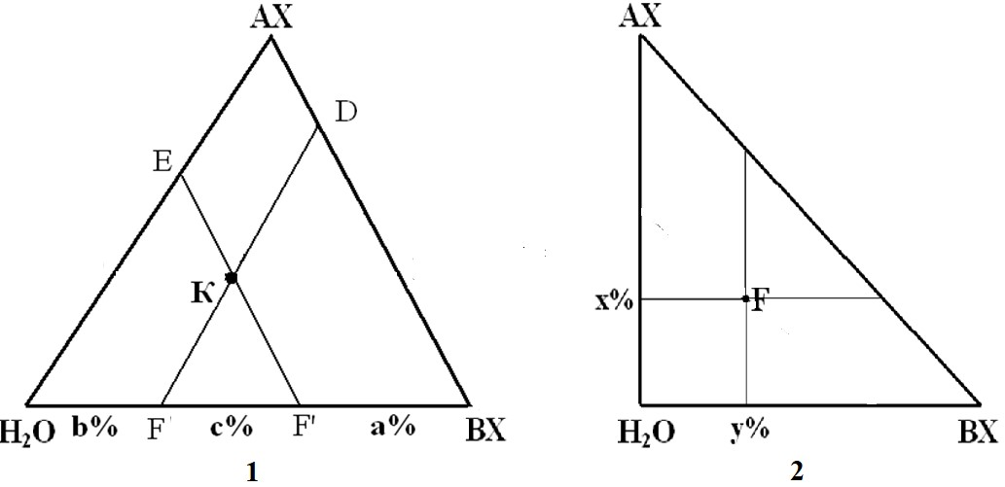
Рис.11. Треугольные диаграммы Гиббса-Розебома

В случае изображения тройной системы в прямоугольном равнобедренном треугольнике (способ Розебома) фигуративную точку воды располагают в вершине прямого угла. Такое изображение позволяет производить построение на миллиметровой бумаге. Для того, чтобы на такой диаграмме найти точку, отвечающую заданному составу, достаточно знать только содержание в ней компонентов AX и BX. Например, фигуративная точка системы, содержащая x% компонента AX и y% компонента BX, находится на пересечении прямых, проведенных перпендикулярно к осям абсцисс и ординат на расстоянии x и y соответственно от фигуративной точки H2O. Содержание H2O определяется разностью между 100% и суммы (x+y)%.
В некоторых случаях для построения на плоскости изобарно– изотермических сечений диаграмм тройных систем используют способ Шрейнемакерса. Проекция в этом случае изображается в прямоугольных координатах (рис.12). По оси ординат и абсцисс откладывают концентрации солей, причем выражаются они количеством той или другой соли, приходящейся на определенное количество воды: чаще всего числом граммов или молей, приходящихся на 100 г или 100 молей воды. Тогда начало координат будет отвечать чистой воде, чистым же солям AX и BX будут отвечать бесконечно удаленные точки осей координат, так как концентрацию, например, чистой соли AX можно выразить так: бесконечное число молей (или грамм) соли AX на 100 молей (или грамм) воды. Такие диаграммы являются незамкнутыми фигурами.
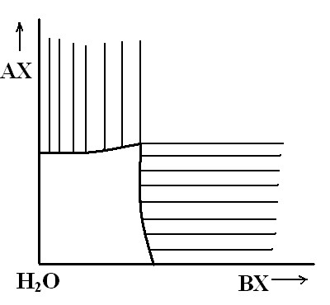
Рис. 12. Изображение изобарно-изотермического сечения по методу Шрейнемакерса

При графических расчетах выбор способа построения систем имеет большое значение – этим определяется их точность и удобство практического применения.
Так, первые два способа построения выгодно отличаются от последнего тем, что длины лучей, характеризующих кристаллизацию и испарение, имеют конечные значения. Поэтому в этих случаях применимы правила соединительной прямой и рычага. Использование массовых единиц дает возможность избежать лишних расчетов.
И, наконец, строить диаграммы этими способами можно на миллиметровой бумаге. Стоит отметить, что при построении диаграммы в равностороннем треугольнике (I способ) необходим одинаковый масштаб координатных осей и специальная координатная сетка.
Для диаграмм, построенных по методу Шрейнемакерса, неприменимы правила рычага, а графический расчет возможен только при кристаллизации (растворении) гидратов и для количества испаряемой воды. В такой системе координат удобно непосредственно вычислять количества выкристаллизовывающейся и растворяющейся соли.
Правило фаз для изотермического разреза тройной системы (р=const, T=const) имеет следующий вид: 𝐹𝐹 = 3 − 𝜑𝜑. Характер изотермы зависит от выбранной температуры. Для процесса кристаллизации соли из водного раствора более всего интересен интервал температур ниже температур кипения насыщенных растворов в двойных системах, образованных солями и водой, и выше температур эвтектик, образованных водой и солями.
Рассмотрим некоторые элементы изобарно-изотермического сечения трехкомпонентной системы эвтонического типа, изображенного на рис. 13-1. На диаграмме точки a и b отвечают растворимости чистых солей AX и BX в воде. Точка E – эвтоника, точка совместной кристаллизации солей AX и BX из раствора, насыщенного этими солями. Вариантность системы в этой точке 𝐹𝐹 = 3 − 3 = 0. Эвтоническая точка в тройной системе с участием воды аналогична точке тройной эвтектики. Подобно тройной эвтектике, являющейся конечным пунктом кристаллизации при охлаждении сплава, эвтоника – конечный пункт кристаллизации раствора при его изотермическом упаривании. По достижению эвтоники кристаллизация идет при неизменном составе раствора. Моновариантная линия aE отвечает растворимости BX в растворах соли AX, а линия bE – растворимости соли AX в насыщенных растворах соли BX. Поле, ограниченное координатами H2O-b-E-a, отвечает области существования ненасыщенных растворов. Поле внутри координат a-E-AXсоответствует области сосуществования растворов, насыщенных солью AX с избытком последней в твердой фазе (𝜑𝜑 = 2), а поле b-E-BX – растворов, насыщенных солью BX с избытком ее в твердой фазе (𝜑𝜑 = 2). В поле, ограниченном координатами AX-EBX, сосуществуют в равновесии три фазы: раствор, состав которого отражает точка E, с избытком солей AX и BX в твердой фазе (двояконасыщенный раствор, 𝜑𝜑 = 3).
Та же изотерма растворимости, изображенная по способу Шрейнемакерса, показана на рис. 13-2. Значение точек а, b, E и кривых aE и bE то же, что и для треугольной диаграммы. Характерно расположение коннод – параллельно осям координат, так как точки чистых компонентов лежат на продолжении осей в бесконечности.
Фигуративная точка M отвечает система, которая состоит из двух фаз:
насыщенного солью AX раствора и твердой фазы – соли AX. Вариантность системы 𝐹𝐹 = 3 − 2 = 1. В этом случае возможен свободный выбор концентрации только одного из компонентов, другие две – зависимые (определяются составом насыщенного раствора на линии aE). Для определения состава раствора проводим прямую линию (конноду) через вершину AX треугольника (фигуративная точка чистой соли AX) и точку M до пересечения с ветвью растворимости aЕ. Точка K пересечения конноды и кривой aЕ отвечает составу раствора, находящегося в равновесии с твердой фазой в точке Mсистемы. Количества раствора и твердой фазы, сосуществующих в этой точке, определяют по правилу рычага.
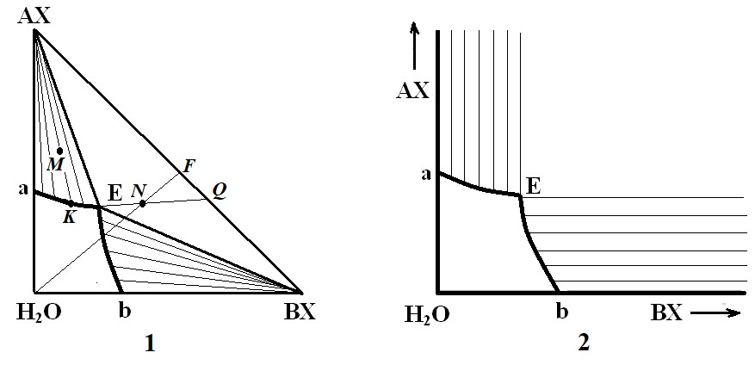
Рис. 13. Изобарно–изотермическое сечение трехкомпонентной системы эвтонического типа

Фигуративная точка N отвечает состоянию системы, в которой сосуществуют в равновесии насыщенный раствор с двумя твердыми фазами – солями AX и BX. Вариантность системы в точке N равна F=3-3=0. Любой точке области AX-E-BX отвечает раствор одного определенного состава (точки Е), а изменяется только соотношение между количеством кристаллов AX и BX и эвтонического раствора. Для определения состава твердой фазы проводим конноду через точку E и точку N до пересечения с проекцией двойной системы AX – BX. Точка пересечения Q будет соответствовать составу твердой фазы в точке N системы. Количества твердой и жидкой фаз в этой точке, а также количества солей AX и AY в твердой фазе в точке Q определяют по правилу рычага.
Прямую линию (H2O – F), проходящую через фигуративные точки воды и системы (например, N), называют лучом испарения.
Линию, изображающую изменение состава жидкой фазы в процессе кристаллизации или испарения, называют путем кристаллизации или испарения.
При изотермическом выпаривании ненасыщенного раствора, состав которого изображен точкой F, будет получен насыщенный по BX раствор состава точки K; при дальнейшем испарении воды суммарный состав конденсированных фаз продолжает изменяться по лучу испарения H2O – F, при этом будут выпадать кристаллы BX, а состав раствора будет изменяться вплоть до эвтонической точки
Е. Дальнейшее испарение воды не будет изменять состав раствора, при этом из раствора начнут выпадать кристаллы обеих солей в соотношении, соответствующем составу точки Е, вплоть до полного удаления воды.
Здесь следует отметить, что обычно влияние растворимости одной соли на растворимость другой с общим ионом сводится к понижению растворимости. Этот случай и рассматривался нами. Обсудим другие возможные случаи (рис.14). Если бы соли с общим ионом не влияли на растворимость друг друга, то изотермы растворимости солей представляли бы собой совокупность двух прямых aE и bE, параллельных сторонам треугольника. Если прибавление одной соли увеличивает растворимость другой, то изотерма растворимости расположится на линии aE1b.
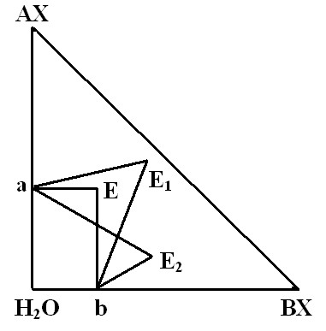
Рис.1 4. Типы изотерм растворимости в тройной системе, образованной двумя солями с общим ионом и водой

Может встретиться и комбинированное взаимодействие: изотерма растворимости aE2b соответствует тому случаю, когда прибавление первой соли вызывает увеличение растворимости второй соли (изотерма bE2), а прибавление второй соли вызывает понижение растворимости первой (изотерма aE2).
Разобранный вид системы является простейшим. В большинстве случаев взаимодействие двух солей с общим ионом в растворе является более сложным вследствие образования твердых растворов, гидратов солей, а также химических соединений. Рассмотрим некоторые из таких систем.
Если в тройной водной системе образуется твердый раствор на основе одной соли (рис.15) или два, или несколько видов твердых растворов, то каждому виду их будет отвечать своя ветвь на изотерме растворимости; эти ветви будут пересекаться в эвтонических точках, отвечающих равновесию соответствующих предельных твердых растворов с соответствующим эвтоническим раствором.
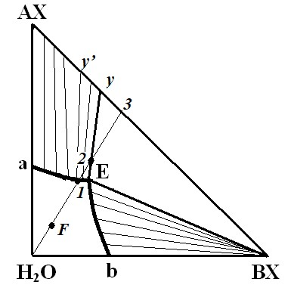
Рис.15. Изобарно–изотермическое сечение трехкомпонентной системы с образованием твердого раствора

На диаграмме, изображенной на рис.15 поле H2O-a-E-b соответствует области существования ненасыщенных растворов, поле b-E-BX – области сосуществования насыщенных солью BXрастворов и избытка этой твердой соли. Поле a-E-y-AX – область сосуществования твердых растворов на основе компонента AX с насыщенными растворами. Точка y отвечает составу предельного твердого раствора. И, наконец, поле E-y-BX – область, в которой в равновесии будут находиться три фазы: предельный твердый раствор, соль BX и раствор, насыщенный этими твердыми фазами.
При выпаривании ненасыщенного раствора состава F по достижении точки 1 начнет кристаллизоваться фаза переменного состава вплоть до точки 2, причем состав равновесного раствора будет меняться от точки 1 до точки E, а состав твердой фазы от точки y’ до точки y. При дальнейшем выпаривании раствора вплоть доточки3 состав сосуществующих в равновесии фаз будет постоянным: жидкая – раствор состава E и две твердые – соль BX и предельный твердый раствор состава y. Соотношение же твердых фаз между собой будет изменяться и при полном испарении воды (точка 3), определяется как отношение длин отрезков y-3 и BX-3.
При образовании в тройной системе непрерывного ряда твердых растворов между солями изотерма растворимости (при t > 0⁰С) согласно принципу соответствия состоит из одной ветви (рис.16).
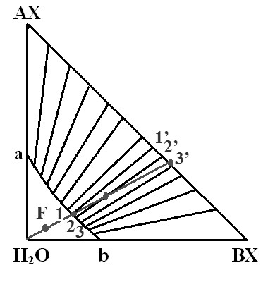
Рис. 16. Изобарно–изотермическое сечение трехкомпонентной системы с образованием непрерывного рада твердых растворов

Ветвь растворимости ab соединяет точки растворимости в воде индивидуальных солей. Она может быть выпуклой или вогнутой в зависимости от характера растворимости образующихся твердых растворов, конноды (лучи Шрейнемакерса) в этом случае не будут пересекаться в одной точке, они будут направлены веерообразно, а точки их пересечения со стороной концентрационного треугольника, отвечающей двойной системе, образованной солями, укажут состав выделяющихся твердых растворов.
Поле H2O-a-b отвечает области сосуществующих ненасыщенных растворов; поле a-AX-BX-b – области сосуществования твердых растворов и насыщенных ими растворов, причем каждому составу раствора, насыщенного этой твердой фазой.
При изотермическом упаривании раствора состава точки F происходит его концентрирование вплоть до образования насыщенного по твердому раствору солей водного раствора точки 1. По мере кристаллизации составы кристаллов и равновесного раствора будут изменяться: кристаллов от точки 1’ до точки 3’, а раствора – от точки 1 до точки 3. Для расчетов процесса кристаллизации в этом случае необходимо пользоваться законом распределения микрокомпонента между твёрдой и жидкой фазами (закон Хлопина):
𝑥𝑥 𝑦𝑦
= 𝜆𝜆 (115)
𝑠𝑠−𝑥𝑥 𝑏𝑏−𝑦𝑦
где 𝑎𝑎 и 𝑏𝑏 – начальные количества солей AX и BX в растворе; 𝑥𝑥 и 𝑦𝑦 – количества солей AX и BX, перешедшие в кристаллическую фазу ко времени 𝜏𝜏; 𝜆𝜆 –
𝐿𝐿^{𝐵𝐵𝐵𝐵} коэффициент разделения или коэффициент кристаллизации (𝜆𝜆 = ).
𝐿𝐿𝐴𝐴𝐵𝐵
Рассмотрим изотермические диаграммы растворимости в том случае, когда одна из солей образует кристаллогидрат, например, 𝐵𝐵𝑋𝑋 · 𝑛𝑛𝐻𝐻₂𝑂𝑂. Если этот кристаллогидрат устойчив при соприкосновении с растворами всех возможных при данной температуре концентраций, то фигуративная точка такого кристаллогидрата будет лежать на стороне треугольника H2O-BX (рис.17-1).
Диаграмма будет состоять из следующих областей: H2O-a-E-b– область ненасыщенных растворов, насыщенных солью AX, и твердой соли AX, и b-EBX·nH2O – область сосуществования растворов насыщенных кристаллогидратов
BX·nH2O и твердым кристаллогидратом этого же состава, область AX-E- BX·nH2O
– раствора состава Е, двояконасыщенного солью AX и кристалло-гидратом BX·nH2O и твердыми фазами такого же состава. И, наконец, в области AXBX·nH2O-BX сосуществуют друг с другом соли AX, BX и кристаллогидрат 𝐵𝐵𝑋𝑋 ·
𝑛𝑛𝐻𝐻₂𝑂𝑂. Вся вода в этой области системы связана в кристаллогидрате.
На диаграмме Шрейнемакерса (рис. 17-2) кристаллогидрат лежит на оси H2O-BX на конечном расстоянии от начала координат. Конноды, проходящие через точку кристаллогидрата, имеют в этом случае расположение такое же, как на треугольнике Гиббса-Розебома.

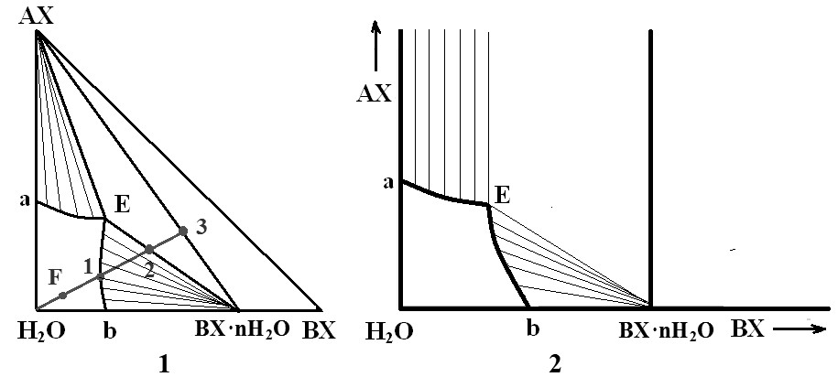
Рис. 17. Изотермы растворимости в случае образования кристаллогидрата 𝐵𝐵𝑋𝑋 · 𝑛𝑛𝐻𝐻₂𝑂𝑂, устойчивого при всех концентрациях раствора

При изотермическом выпаривании раствора состава F состав системы меняется по лучу F-3. Точке 1 соответствует раствор, насыщенный по кристаллогидрату BX·nH2O. При дальнейшем выпаривании происходит кристаллизация кристаллогидрата BX·nH2O. Этот процесс продолжается до точки 2. Состав равновесного раствора при этом будет изменяться от точки 1 до эвтонической точки Е. Начиная с точки 2 раствор становится двояконасыщенным солью AX и кристаллогидратом BX·nH2O и состав его
(раствора) не изменяется до полной кристаллизации (упаривания досуха) – точка 3. Твердая фаза при упаривании от точки 2 до точки 3 состоит из соли AX и кристаллогидрата 𝐵𝐵𝑋𝑋 · 𝑛𝑛𝐻𝐻₂𝑂𝑂, а соотношение между ними изменяется в соответствии с правилом рычага.
Если при данной температуре при превышении некоторой концентрации раствора происходит обезвоживание кристаллогидрата 𝐵𝐵𝑋𝑋 · 𝑛𝑛𝐻𝐻₂𝑂𝑂, то каждой форме соли BX отвечает своя ветвь изотермы растворимости. На рис. 18-1 кристаллогидрату 𝐵𝐵𝑋𝑋 · 𝑛𝑛𝐻𝐻₂𝑂𝑂 и безводной соли BX соответствуют ветви bР и РЕ соответственно. Отметим, что область диаграммы BX·nH2O-Р-ВХ отвечает сосуществованию раствора состава Р, насыщенного кристаллогидратом
𝐵𝐵𝑋𝑋 · 𝑛𝑛𝐻𝐻₂𝑂𝑂 и солью ВХ, с этими соединениями в твердом состоянии.
Проследим на треугольной диаграмме ход изотермического выпаривания раствора с фигуративной точкой F. Сначала удаляется вода, состав меняется вдоль луча H2O-5. По достижению точки 1 начинается кристаллизация кристаллогидрата 𝐵𝐵𝑋𝑋 · 𝑛𝑛𝐻𝐻₂𝑂𝑂, которая продолжается до точки 2. Состав равновесного раствора при этом изменяется от точки 1 до точки превращения P вдоль линии bР. При дальнейшем выпаривании происходит растворение кристаллогидрата и выделение безводной соли BX (участок луча испарения 2-3). При этом в точке P в равновесии находятся три фазы (раствор состава точки
Р, соль ВХ и кристаллогидрат 𝐵𝐵𝑋𝑋 · 𝑛𝑛𝐻𝐻₂𝑂𝑂), а так как температура и общее давление фиксированы заранее (p=const, T=const), то равновесие будет нонвариантным (𝐹𝐹 = 3 − 3 = 0), т.е. состав раствора не может измениться, пока не исчезнет весь находящийся в твердой фазе кристаллогидрат. Следует отметить, что точка Р не является эвтонической, так как из раствора кристаллизуется только одна соль – ВХ, а другая твердая фаза (кристаллогидрат) растворяется по мере выпаривания.
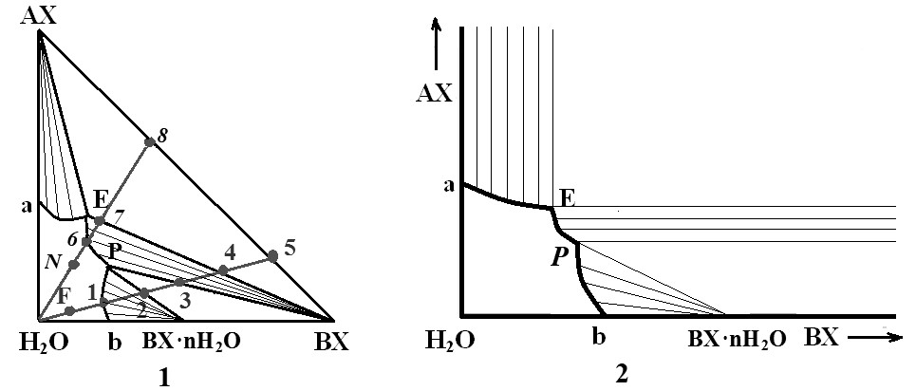
Рис. 18. Изотермы растворимости в случае образования кристаллогидрата 𝐵𝐵𝑋𝑋 · 𝑛𝑛𝐻𝐻₂^{𝑂𝑂}, обезвоживающегося при достижении некоторой концентрации раствора

После того как весь кристаллогидрат перейдет в безводную соль, начнется процесс выделения этой соли из раствора с одновременным изменением состава последнего, и его фигуративная точка будет двигаться вдоль ветви РЕ по направлению к эвтонической точке Е. По достижении точки Е из раствора будут одновременно выделяться соли – ВХ и АХ. Состав же раствора до полного его высыхания меняться не будет.
Если состав исходного раствора отвечает точке N, в процессе выпаривания фигуративная точка перемещается вдоль луча H2O-8. После достижения точки 6 из раствора кристаллизуется безводная соль ВХ до достижения состава эвтоники Е. Далее происходит одновременная кристаллизация двух солей – ВХ и АХ.
Не представляет затруднений выбор диаграмм для тех случаев, когда одна соль образует несколько кристаллогидратов или когда обе соли образуют их.
Если соли, составляющие тройную систему, вступает в химическое взаимодействие, образуя двойную (или комплексную) соль, то, согласно правилу соответствия, эта соль должна иметь собственную ветвь растворимости. При этом могут иметь место два случая: либо образующаяся соль не разлагается (растворяется конгруэнтно), либо разлагается (растворяется инконгруэнтно) водой.
Характерной особенностью системы в первом случае является пересечение лучом двойной соли (прямой, соединяющей фигуративные точки воды и состава двойной соли) ветви ее растворимости (рис. 19). Этим лучом H2O-S диаграмма разделяется на две, каждая из которых подобна рассмотренной выше системе двух солей и воды, не вступающих в химическое взаимодействие. В результате в системе имеется две эвтоники – Е1 и Е2.Вариантность системы в этих точках 𝐹𝐹 = 3 − 3 = 0.
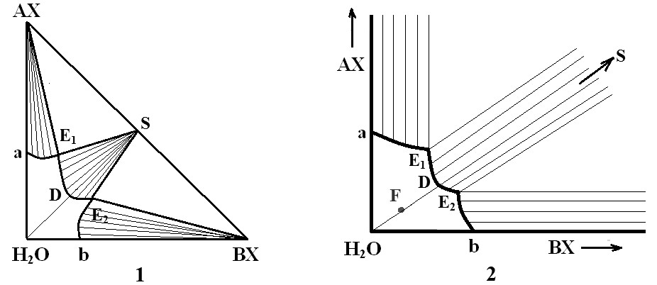
Рис. 19. Изотермы растворимости трехкомпонентной системы с образованием двойной (комплексной) соли S (ABX2), растворимой конгруэнтно

Поле, ограниченное координатами H2O-a-E1-E2-b, отвечает области существования ненасыщенных растворов. Поле a-E1-AXсоответствует области сосуществования растворов, насыщенных солью AX с избытком последней в твердой фазе (𝜑𝜑 = 2), поле E1-E2-S – область сосуществования растворов, насыщенных двойной солью S с ее избытком в твердой фазе (𝜑𝜑 = 2), а поле bE2-BX – растворов, насыщенных солью BX с избытком ее в твердой фазе (𝜑𝜑 = 2). В поле, ограниченном координатами AX-E1-S, сосуществуют в равновесии три фазы: раствор, состав которого отражает точка E1, с избытком солей AX и S в твердой фазе (двояконасыщенный раствор, 𝜑𝜑 = 3).В области BX-E2-Sв равновесии находятся три фазы: раствор, состав которого отражает точка E2, с избытком солей BX и S в твердой фазе (двояконасыщенный раствор, 𝜑𝜑 = 3).
Прибавление к насыщенному раствору соли АХ или ВХ (с избытком твердой соли на дне) соединения S приводит к эвтонике. Если к соли АХ (с избытком твердой соли) прибавлять небольшими порциями соль ВХ, то по достижении эвтоники Е1 соль АХ будет реагировать с солью ВХ с образованием соединения S. Следовательно, прибавляемая соль будет растворяться, а соответствующее количество соли S выделяется из раствора, состав которого не будет меняться (точка Е1). Когда вся находящаяся на дне соль АХ будет израсходована, тогда прибавление небольших порций соли ВХ будет вызывать передвижение фигуративной точки раствора вдоль линии Е1-D-E2, так как добавляемая соль будет реагировать с раствором, образуя соль S. Наконец, в точке D мы будем иметь частную систему H2O-S-BX. Дальнейшее прибавление соли ВХ приводит к эвтонике Е2, после чего прибавление новых порций соли ВХ не будет вызывать никаких процессов. Аналогичным образом, исходя из насыщенного раствора соли ВХ и прибавляя соль АХ, можно достигнуть эвтонику Е1.
Проследим процесс изотермического испарения ненасыщенного раствора соли S с фигуративной точкой F на диаграмме, построенной по методу Шрейнемакерса. При удалении воды состав раствора концентрируется до насыщения в точке D и далее, по мере испарения из раствора, кристаллизуется двойная соль S вплоть до полного испарения воды.
В том случае, если образуется кристаллогидрат двойной конгруэнтно растворимой соли 𝑆𝑆 · 𝑛𝑛𝐻𝐻₂𝑂𝑂, его фигуративная точка будет находиться внутри треугольника AX-H₂O-BX (рис. 20).
Поле, ограниченное координатами H2O-a-E1-E2-b, отвечает области существования ненасыщенных растворов. Поле a-E1-AX соответствует области сосуществования растворов, насыщенных солью AX с избытком последней в твердой фазе (𝜑𝜑 = 2), поле E1-E2-S·nH2O – область сосуществования растворов, насыщенных кристаллогидратом двойной соли S·nH2O с его избытком в твердой фазе (𝜑𝜑 = 2), а поле b-E2-BX – растворов, насыщенных солью BX с избытком ее в твердой фазе (𝜑𝜑 = 2). В поле, ограниченном координатами AX-E1-S·nH2O, сосуществуют в равновесии три фазы: раствор, состав которого отражает точка E1, с избытком солиAX и кристаллогидрата двойной соли S·nH2O в твердой фазе (двояконасыщенный раствор, 𝜑𝜑 = 3). В области BX-E2-S·nH2O в равновесии находятся три фазы: раствор, состав которого отражает точка E2, с избытком соли BX и кристаллогидрата двойной соли S·nH2O в твердой фазе (двояконасыщенный раствор, 𝜑𝜑 = 3). В области AX-S·nH2O-BX в равновесии существуют три твердые фазы (𝜑𝜑 = 3): две соли AX и BX и кристаллогидрат двойной соли S·nH2O.
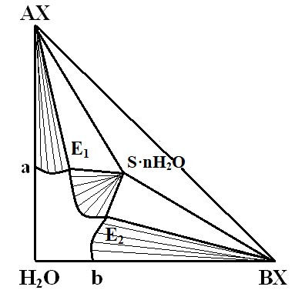
Рис. 20. Изотермы растворимости трехкомпонентной системы с образованием кристаллогидрата двойной (комплексной) соли 𝑆𝑆 · 𝑛𝑛𝐻𝐻₂𝑂𝑂

Когда в результате химического взаимодействия солей, составляющих тройную систему, образуется соединение, инконгруэнтно растворимое в воде (рис. 21), луч двойной соли H2O-S не пересекает ветвь кривой ее растворимости.
Диаграмму системы нельзя разделить на две, как в случае конгруэнтно растворимой двойной соли.
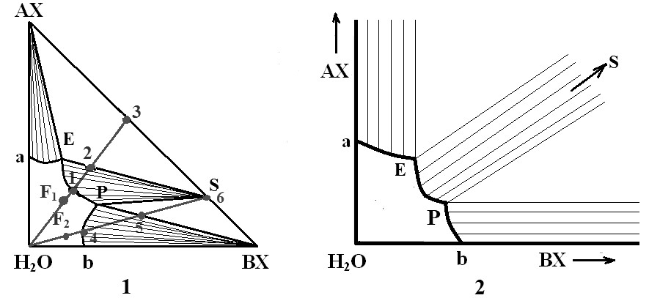
Рис. 21. Изотермы растворимости трехкомпонентной системы с образованием двойной (комплексной) соли S (ABX2), растворимой инконгруэнтно
Изотерма в этом случае состоит из трех ветвей растворимости aE, EP и Pb, отвечающих кристаллизации из раствора солей AX, S и BX соответственно. Область H2O-a-E-P-b отвечает существованию ненасыщенных растворов. В области а-АХ-Е сосуществуют раствор, насыщенный солью АХ, и твердая соль АХ, в области Е-АХ-S – двояконасыщенный раствор состава в точке Е и твердые соли S и АХ, в области Е-S-Р – раствор, насыщенный солью S, и твердая соль S, в области S-P-BX – раствор состава в точке P, насыщенный солями S и ВХ, и твердые соли S и ВХ. И, наконец, в области Р-ВХ-b сосуществуют раствор, насыщенный солью ВХ, с этой солью в твердой фазе.
Рассмотрим изотермическое испарение растворов составов в фигуративных точках F1 и F2. При испарении первого раствора фигуративная точка его будет двигаться по направлению к точке 1, по достижении которой начинается кристаллизация соли S, а состав раствора будет изменяться по линии 1-Е. Когда состав системы достигнет точки 2, из раствора состава Е начнет выделяться соль АХ и в твердой фазе уже будут находиться две соли –АХ и S. При дальнейшем испарении от точки 2 до точки 3 состав раствора (точка Е) не будет изменяться. Не будет также изменяться качественный состав твердой фазы, количества же твердых солей АХ и S будут изменяться в соответствии с правилом рычага. Точка Е является, таким образом, эвтоникой.
При испарении раствора F2 по достижении точки 4 начинается выделение соли ВХ вплоть до точки 5; состав жидкой фазы изменяется при этом по линии 4-Р. В точке 5 раствор состава точки Р становится двояконасыщенным солями ВХ и S, и состав его не изменяется вплоть до полного испарения. Начиная с точки 5 находившаяся в избытке твердая соль ВХ будет растворяться и начнет выделяться соль S. И, наконец, по достижении точки 6 твердая фаза будет состоять только из соли S. Следует отметить, что в точке Р равновесие в системе будет нонвариантным (3 фазы, температура и давление постоянны). Однако точка Р будет не эвтонической, а переходной, так как в ней при испарении выпавшая ранее соль ВХ растворяется, а соль S выделяется в осадок.
Не трудно показать, что, прибавляя небольшими порциями соль S к раствору, насыщенному солью АХ или ВХ, можно прийти в эвтонике Е в первом случае и к переходной точке Р во втором.
Рассмотрим теперь, что произойдет, если к раствору, насыщенному солью АХ, прибавлять соль ВХ. Сначала вносимая соль ВХ будет растворяться, а соответствующее количество соли АХ выделится из раствора. При этом фигуративная точка раствора будет двигаться по изотерме от точки а к точке Е. После того, как состав раствора достигнет точки Е, добавляемая соль ВХ будет реагировать с солью АХ с образованием соли S. После полного израсходования осадка соли АХ при продолжающемся прибавлении соли ВХ последняя будет реагировать с раствором с образованием новых порций соли S. Фигуративная точка раствора при этом пойдет по изотерме от точки Е до точки Р. Начиная с точки Р прибавляемая соль ВХ не будет растворяться, и система будет состоять из трех фаз: раствора состава точки Р, солей S и ВХ. Аналогичным образом легко показать, что при добавлении небольшими порциями соли АХ к насыщенному раствору соли ВХ с избытком последней на дне можно дойти до эвтоники Е.

2. ЛАБОРАТОРНЫЙ ПРАКТИКУМ «МЕТОДЫ ИССЛЕДОВАНИЯ РАСТВОРИМЫХ СИСТЕМ»

2.1. Выполнение лабораторного практикума
Целью работы является освоение студентами методики исследования растворимости в трехкомпонентной системе методом добавок, овладение техникой построения изобарно-изотермических сечений таких систем.
В качестве объектов исследования выбраны тройные системы эвтонического типа NaCl-NaHCO₃-H₂O и KCl-KHCO₃-H₂O при 25 и 35^{о}С.
Лабораторный практикум выполняется под руководством преподавателя индивидуально каждым студентом. Выбор тематики практикума, условия проведения эксперимента, особенности составления отчета определяется преподавателем.
В обязанности руководителя практикума входит: - инструктаж техники безопасности в лаборатории;
- разработка задания на лабораторный практикум;
- конкретика требований к содержанию и объему лабораторного практикума на основе методических указаний, разработанных на кафедре, и доведение их до сведения студентов при выдаче заданий на лабораторный практикум;
- определение основных направления деятельности студентов по выполнению лабораторного практикума в соответствии с заданиями;
- осуществление контроля за процессом выполнения и консультирование студента по вопросам выполнения лабораторного практикума. Для проведения практикума требуются:
- Соли квалификации «хч» или выше.
- Дистиллированная вода.
- Индикаторы: метилоранж, хромат калия K2CrO4.
- Раствор соляной кислоты (0,1 моль/л).
- Раствор нитрата серебра (0,1 моль/л).
- Колбы конические со шлифом объемом 250 мл.
- Стеклянные бюксы для навесок (2 шт. на человека)
- Пипетки для отбора пробы.
- Пипетки объемом 1-2 мл.
- Колбы мерные объемом 100 и 200 (250) мл.
- Колбы Эрленмейера (коническая форма) для титрования.
- Воронки.
- Бюретки.
- Груши резиновые для отбора раствора.
- Шпатели.
- Штативы металлические с лапками для бюреток.
- Калька, миллиметровая бумага.
- Фильтровальная бумага.
- Вата.
- Весы аналитические.
- Термостат, снабженный реле для поддержания постоянной температуры, нагревателем, контактным термометром, крышкой и стойками для крепления приводов к мешалкам, обеспечивающим одновременное перемешивание в пробирках.

2.2. Техника безопасности в лаборатории
- При работе с химическими веществами студент должен иметь халат.
- Каждый студент работает только на закрепленном за ним рабочем месте. Переход на другое место без разрешения преподавателя не допускается.
- К выполнению каждой работы студенты могут приступать только после получения инструктажа по технике безопасности и с разрешения преподавателя.
- Рабочее место содержится в чистоте и порядке.
- Приборы, незадействованные в данной работе, располагаются в стороне от экспериментального пространства.
- Запрещается:
- работа в лаборатории в отсутствие официального сотрудника кафедры, преподавателя или лаборанта;
- загромождение рабочего места посторонними предметами;
- загромождение рабочих мест склянками с реактивами, неиспользуемыми приборами, посудой и посторонними предметами;
- выполнение в учебной лаборатории экспериментальных работ, не связанных с учебным практикумом;
- оставление действующего прибора или установки без надзора.
  - Приступая к работе, необходимо:
- внимательно изучить методику работы и правила ее безопасного выполнения; - проверить правильность сборки прибора или установки;
- проверить наличие необходимых для эксперимента веществ.
  - Вещества, полученные в ходе эксперимента, следует хранить в соответствующей посуде с этикетками или четкими надписями, нанесёнными стеклографом или иным фиксируемым способом.
  - Пролитые или рассыпанные на пол или на стол химические вещества следует обезвредить и удалить под руководством сотрудника кафедры или лаборатории – лаборанта или преподавателя в соответствии с имеющимися правилами.
  - Работы с опасными токсическими или канцерогенными химическими веществами выполняются только в порядке исключения и только с применением соответствующих средств защиты, исключительно с позволения преподавателя.
  - Выполнение любых работ без позволения и допуска преподавателя запрещается.

2.3. Структура и содержание лабораторного практикума
Полученные в ходе выполнения лабораторного практикума результаты записывают в отдельной тетради формата А4. Титульный лист тетради должен содержать фамилию, инициалы и номер группы студента, название дисциплины. Как письменная теоретическая работа, она должна иметь следующую структуру:
- наименование лабораторного практикума;
- краткое описание цели, задачи, основного содержания лабораторного практикума, графиков и таблиц;
- задание на выполнение лабораторного практикума;
- представление результатов расчета параметров, необходимых для защиты работы;
- выводы по работе.
Текст заканчивают обсуждением полученных результатов. При этом желательно проанализировать полученные в ходе выполнения практикума данные с литературными и попытаться дать объяснения наблюдаемым расхождениям.
По усмотрению руководителя могут быть включены и другие разделы
(например, дополнительные ответы на вопросы по лабораторному практикуму).
Общий подбор литературы по тематике лабораторного практикума осуществляется студентом самостоятельно. В обязанности руководителя входит определение наиболее важных источников, которые обязательно должны быть использованы при выполнении работы. Студенту должно быть рекомендовано использовать все источники информации: научно-технические библиотеки, электронно-библиотечные системы и Интернет. Студент обязательно должен использовать, в том числе, источники, изданные за последние пять лет.
Лабораторный практикум должен соответствовать следующим требованиям:
- соответствовать по форме установленной структуре, а по содержанию – заданию на его выполнение;
- быть выполненным на достаточном теоретическом уровне;
- основываться на результатах самостоятельной работы;
- иметь обязательные самостоятельные выводы в заключении.

2.4. Методика изучения растворимости в тройной системе
В ходе выполнения лабораторного практикума изучают трехкомпонентную систему (две соли с общим катионом и вода). Так как растворителем является вода, то системы ограничены температурным интервалом от 0 до 100^{о}С (интервал существования воды в жидком состоянии).
Финалом работы является построение изотерм растворимости изучаемых систем. В связи с этим, на системы налагаются два ограничения: p=const (1 атм) и T=const (25 или 35^{о}С).
Важнейшим условием для получения данных по растворимости является поддержание постоянной температуры изучаемой системы. Для этой цели применяют термостаты различных систем. Изучение растворимости проводят в сосудах, снабженных мешалкой, либо перемешивание осуществляется в термостате. Перемешивание необходимо для ускорения диффузии ионов в растворе и достижения равновесия. Сосуд должен быть обязательно закрытыми для того, чтобы воспрепятствовать испарению воды из системы.
В качестве примера рассмотрим методику определения растворимости в тройной системе KCl-KHCO3-H2O при температуре 25°С.
1. Прежде всего изучают растворимость чистых солей в воде. Для этого воду и избыток соли загружают в сосуд растворимости, который помещают в термостат, и включают перемешивание. Время установления равновесия определяют экспериментально. Равновесие считают достигнутым, если содержание компонентов в растворе перестает изменяться во времени.
Для рассматриваемой нами системы время установления равновесия не превышает 2 ч. По истечении этого времени перемешивание прекращают и из сосуда растворимости с помощью пипетки для отбора пробы (рис. 22), снабженной ватным тампоном, отбирают пробу жидкой фазы.
Раствор в пипетку засасывают с помощью резиновой груши или водоструйного насоса. Причем пипетку предварительно нагревают, если температура, при которой ведут изучение растворимости, выше комнатной. После того как отобрано 3,0-3,5 г раствора (1/3 «шарика» пипетки), пипетку вынимают из сосуда, удаляют ватку и пробу осторожно переносят в заранее взвешенный на аналитических весах бюкс. После взвешивания бюкса с навеской последнюю количественно переносят в мерную колбы на 200 мл или 250 мл и доводят ее до метки дистиллированной водой. Для анализа берут аликвотную часть 1-2 мл.
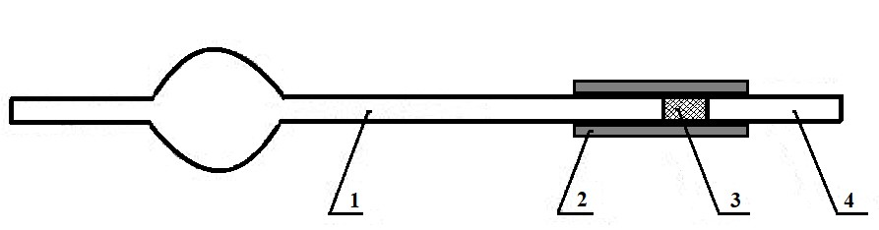
Рис. 22. Пипетки для отбора пробы: 1 – пипетка, 2 –резиновая трубка,
3 – ватный тампон, 4 – стеклянный наконечник

Содержание KCl в растворе определяют титриметрическим методом по Мору.
Сущность метода Мора заключается в том, что раствор хлорида титруют раствором AgNO3в присутствии нескольких капель индикатора – K2CrO4. Нужно уловить момент, когда чисто желтый цвет жидкости со взмученным в ней осадком приобретает от одной лишней капли AgNO3 чуть-чуть грязноватый оттенок – это служит признаком конца титрования.
Содержание KCl в навеске вычисляют по следующей формуле:
с(𝐴𝐴𝑔𝑔𝑁𝑁𝑂𝑂³⁾ ∙ 𝑉𝑉^{𝑟𝑟} ∙ 𝑉𝑉^{𝑘𝑘 ∙ 𝑀𝑀}
𝜒𝜒%(𝐾𝐾𝐶𝐶𝑙𝑙) = ∙ 100
1000 ∙ 𝑉𝑉_{𝑠𝑠} ∙ 𝑚𝑚
где с(𝐴𝐴𝑔𝑔𝑁𝑁𝑂𝑂₃) – молярность раствора AgNO3 (0,1 моль/л); 𝑉𝑉_{𝑟𝑟} – объем AgNO3, израсходованный на титрование; 𝑉𝑉_{𝑘𝑘} – объем колбы (200 или 250 мл); 𝑉𝑉_{𝑠𝑠} – объем аликвотной части (1 или 2 мл), 𝑚𝑚 – масса навески; 𝑀𝑀 – молярная масса KCl.
Содержание KHCO3в растворе определяют ацидиметрическим методом, ведя титрование раствором соляной кислоты в присутствии индикатора – метилоранжа.
Содержание KHCO3проводят по формуле:
с(𝐻𝐻𝐶𝐶𝑙𝑙) ∙ 𝑉𝑉_{𝑟𝑟} ∙ 𝑉𝑉_{𝑘𝑘} ∙ 𝑀𝑀
𝑦𝑦%(𝐾𝐾𝐻𝐻𝐶𝐶𝑂𝑂₃) 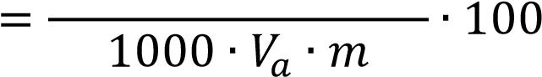
где с(𝐻𝐻𝐶𝐶𝑙𝑙) – молярность раствора HCl (0,1 моль/л); 𝑉𝑉_{𝑟𝑟} – объем HCl, израсходованный на титрование; 𝑉𝑉_{𝑘𝑘} – объем колбы (200 или 250 мл); 𝑉𝑉_{𝑠𝑠} – объем аликвотной части (1 или 2 мл), 𝑚𝑚 – масса навески; 𝑀𝑀 – молярная масса KHCO3.
2. После определения растворимости индивидуальных веществ приступают к изучению растворимости в системе.
Это можно осуществить двумя способами: методом добавок и методов определения совместной растворимости солей, взятых в различных соотношениях. В обоих случаях аналитически точное определение массы загружаемых солей и воды не требуется, так как диаграмму строят по данным химического анализа.
При использовании метода добавок в сосуд с насыщенным раствором и избытком в твердой фазе одной соли добавляют вторую соль в количестве, которое определяют предварительно, учитывая растворимость и количество точек, которое хотят получить на кривой растворимости (как минимум 5 точек). При изучении диаграмм растворимости таким методом необходимо учитывать, что при отборе проб количество раствора и твердой фазы уменьшается. Эту убыль можно учесть, зная массу отобранных проб.
После установления равновесия в системе отбирают уже пробу не только жидкой, но и твердой фазы. С этой целью на пипетку для отбора проб с помощью соединительной резиновой трубочки надевается небольшой стеклянный наконечник. При отборе проб твердая фаза собирается в этом наконечнике, а раствор, отфильтрованный через ватный тампон, в шарике пипетки. Отобранную твердую фазу тщательно отделяют от маточника, для чего в некоторых случаях прибегают к отжиманию на фильтровальной бумаге. Полученную смесь твердой фазы и некоторого количества маточного раствора называют «остатком». Затем остаток переносят в заранее взвешенный на аналитических весах бюкс, взвешивают, количественно переносят в мерную колбу на 100 мл, полностью растворяют в дистиллированной воде и доводят раствор в колбе до метки. Далее раствор анализируют, определяя содержание обеих солей в твердом остатке.
После получения необходимого количества результатов их сводят в таблицу (таблица 3).
На миллиметровой бумаге изображают полученную диаграмму
(треугольник Гиббса-Розебома), обозначив фазовые поля, эвтоническую точку, а также особые точки: растворимость чистых солей, составляющих систему и точку чистой воды (растворителя). Состав твердой фазы определяют методом Шрейнемакерса.
Таблица 3. Результаты исследования растворимости в системе АХ-АY-H2O, при 25⁰С.
Количество точек | Состав жидкой фазы |  | Состав твердого остатка,% |  | Состав твердой фазы
 | АХ | АУ | АХ | АУ
1
2
…

2.5. Порядок защиты и критерии оценки выполненной работы
Аттестация студентов по результатам выполнения лабораторного практикума должна быть проведена до начала экзаменационной сессии, как правило, в последнюю неделю семестра по расписанию.
Законченная работа, оформленная в соответствии с методическими указаниями, представляется руководителю на проверку. Содержание проверки заключается в определении степени достижения поставленных целей, раскрытия темы практикума и достоверности полученных результатов в соответствии с заданием.
Защита работы состоит в коротком докладе студента (как правило, 3-4 минут) по основным экспериментальным результатам и в ответах на вопросы по существу практикума.
При защите студент должен продемонстрировать уровень сформированности компетенций, предусмотренных для закрепления данного лабораторного практикума в соответствии с рабочей программой дисциплины, ответить на вопросы по теме работы. При оценке учитывается качество устного ответа студента, проработки темы, умение обосновать собственное мнение по вопросам лабораторного практикума, качество анализа фактического материала, полученные выводы по работе.
Оценка за работу выставляется в соответствии с показателями и критериями оценивания компетенции и используемыми шкалами оценивания, приведенными в соответствующем разделе дисциплины.
Студентам, получившим неудовлетворительную оценку за выполнение лабораторного практикума, определяется новый срок для его выполнения и защиты. Студент, не представивший в установленный срок законченную оформленную работу или не защитивший ее, не допускается к сдаче зачета по дисциплине и считается имеющим академическую задолженность.

2.6. Контрольные вопросы
- Перечислить способы выражения концентрации.
- Ограничения, налагаемые при изучении тройных водно-солевых систем.
- Перечислить способы изображения концентрационных треугольников.
- Взаимное влияние солей на растворимость друг друга.
- Нахождение фигуративной точки (способ Розебома).
- Определение содержания воды (способ Розебома).
- Изобарно-изотермическое сечение трехкомпонентной системы эвтонического типа.
- Определение состава раствора, правило рычага.
- Образование твердого раствора на основе одной соли (построить диаграмму растворимости, обозначить все поля, линии, точки).
- Образование непрерывного ряда твердых растворов (построить диаграмму растворимости, обозначить все поля, линии, точки).
- Образование устойчивого кристаллогидрата одной из солей (построить диаграмму растворимости, обозначить все поля, линии, точки).
- Образование неустойчивого кристаллогидрата одной из солей (построить диаграмму растворимости, обозначить все поля, линии, точки).
- Образование двойной конгруэнтно растворимой соли (построить диаграмму растворимости, обозначить все поля, линии, точки).
- Образование двойной инконгруэнтно растворимой соли (построить диаграмму растворимости, обозначить все поля, линии, точки).

ЗАДАЧИ ДЛЯ САМОСТОЯТЕЛЬНОГО РЕШЕНИЯ
Условия для всех задач: в таблицах представлены экспериментальные данные по растворимости в различных системах: составы жидкой и твёрдой фаз. Необходимо сопоставить составы жидкой и твёрдой фаз и определить характер взаимодействия и тип диаграммы (эвтоника, образование твёрдых растворов, кристаллогидратов, двойных солей и т.д.). На миллиметровой бумаге изобразить полученную диаграмму, обозначить фазовые поля, точки нонвариантных равновесий, а также особые точки: растворимость чистых солей, составляющих систему; точку чистой воды (растворителя); точки составов двойных солей и кристаллогидратов солей, если таковые присутствуют в системе. Задача 1. Система KHCO₃-K₂CO₃-H₂O:
t, ºC | № | Жидкая фаза |  | ρ, кг/м³ | Твёрдая фаза
 |  | масс. %
 |  | KHCO₃ | K₂CO₃
25 | 1 | 26,78 | 0,00 | 1,178 | KHCO₃
 | 2 | 19,31 | 10,00 | 1,228 | KHCO₃
 | 3 | 15,45 | 16,98 | 1,272 | KHCO₃
 | 4 | 12,19 | 23,36 | 1,316 | KHCO₃
 | 5 | 7,35 | 34,71 | 1,402 | KHCO₃
 | 6 | 4,67 | 42,82 | 1,485 | KHCO₃
 | 7 | 4,41 | 43,89 | 1,484 | KHCO₃
 | 8 | 3,51 | 47,20 | 1,526 | KHCO₃
 | 9 | 3,56 | 48,14 | 1,538 | KHCO₃
 | 10 | 3,33 | 49,48 | 1,545 | KHCO₃+2KHCO₃·K₂CO₃·1,5H₂O
 | 11 | 3,22 | 49,77 | 1,549 | 2KHCO₃·K₂CO₃·1,5H₂O
 | 12 | 3,02 | 50,28 | 1,554 | 2KHCO₃·K₂CO₃·1,5H₂O
 | 13 | 2,85 | 50,77 | 1,562 | 2KHCO₃·K₂CO₃·1,5H₂O
 | 14 | 2,64 | 51,23 | 1,563 | K₂CO₃·1,5H₂O
 | 15 | 0,00 | 52,77 | 1,559 | K₂CO₃

Задача 2. Система NaBr-NaHCO₃-H₂O:
t,  ºC | № | Жидкая фаза |  |  |  | Твёрдая фаза
 |  | масс. % |  | г/100 г H2O
 |  | NaBr | NaHCO₃ | NaBr | NaHCO₃
35 | 1 | 50,57 | 0,00 | 102,31 | 0,00 | NaBr·2H₂O
 | 2 | 19,20 | 0,48 | 97,77 | 0,95 | NaBr·2H₂O·NaHCO₃
 | 3 | 47,55 | 0,48 | 91,50 | 0,92 | NaHCO₃
 | 4 | 40,60 | 0,73 | 69,20 | 1,24 | NaHCO₃
 | 5 | 31,17 | 1,45 | 46,26 | 2,15 | NaHCO₃
 | 6 | 18,32 | 3,67 | 23,48 | 4,70 | NaHCO₃
 | 7 | 11,19 | 5,04 | 13,36 | 6,02 | NaHCO₃
 | 8 | 0,00 | 10,55 | 0,00 | 11,79 | NaHCO₃

Задача 3. Система RbCl-MgCl₂-H₂O:
t, ºC | № | Жидкая фаза |  | Твёрдая фаза
 |  | масс. %
 |  | RbCl | MgCl₂
100 | 1 | 58,14 | 0 | RbCl
 | 2 | 48,06 | 7,37 | RbCl
 | 3 | 38,84 | 13,9 | RbCl+RbCl·MgCl₂·6H₂O
 | 4 | 38,71 | 14,28 | RbCl·MgCl₂·6H₂O
 | 5 | 36,8 | 14,9 | RbCl·MgCl₂·6H₂O
 | 6 | 30,91 | 17,11 | RbCl·MgCl₂·6H₂O
 | 7 | 26,58 | 18,81 | RbCl·MgCl₂·6H₂O
 | 8 | 26,25 | 19,36 | RbCl·MgCl₂·6H₂O
 | 9 | 25,26 | 20,28 | RbCl·MgCl₂·6H₂O
 | 10 | 19,82 | 22,34 | RbCl·MgCl₂·6H₂O
 | 11 | 13,6 | 25,56 | RbCl·MgCl₂·6H₂O
 | 12 | 8,55 | 28,19 | RbCl·MgCl₂·6H₂O
 | 13 | 5,33 | 31,02 | RbCl·MgCl₂·6H₂O
 | 14 | 2,6 | 33,78 | RbCl·MgCl₂·6H₂O
 | 15 | 0,96 | 37,86 | RbCl·MgCl₂·6H₂O
 | 16 | 0,57 | 41,63 | RbCl·MgCl₂·6H₂O
 | 17 | 0,24 | 42,04 | MgCl₂·6H₂O
 | 18 | 0 | 42,06 | MgCl₂·6H₂O

Задача 4. Система NaHCO₃-Na₂CO₃-H₂O:
t, ºC | № | Жидкая фаза |  | Твёрдая фаза
 |  | масс. %
 |  | NaHCO₃ | Na₂CO₃
30 | 1 | 9,90 | 0,00 | NaHCO₃
 | 2 | 9,10 | 0,80 | NaHCO₃
 | 3 | 6,30 | 9,70 | NaHCO₃
 | 4 | 4,60 | 17,50 | NaHCO₃
 | 5 | 4,30 | 17,60 | NaHCO₃
 | 6 | 3,80 | 18,30 | NaHCO₃+NaHCO₃·Na₂CO₂·2H₂O
 | 7 | 1,20 | 26,10 | NaHCO₃·Na₂CO₂·2H₂O
 | 8 | 1,10 | 26,50 | NaHCO₃·Na₂CO₂·2H₂O
 | 9 | 1,30 | 27,10 | NaHCO₃·Na₂CO₂·2H₂O
 | 10 | 0,80 | 27,50 | NaHCO₃·Na₂CO₂·2H₂O+Na₂CO₃·10H₂O
 | 11 | 0,00 | 28,45 | Na₂CO₃·10H₂O
Задача 5. Система MgCl₂-MgBr₂-H₂O:
t, ºC | № | Жидкая фаза |  | Твёрдая фаза
 |  | масс. % |  | масс. % |  |  | Формула
 |  | MgCl₂ | MgBr₂ | MgCl₂ | MgBr₂ | H₂O
25 | 1 | 36,40 | 0,00 |  |  |  | MgCl₂·6H₂O
 | 2 | 28,67 | 10,59 | 42,50 | 4,44 | 53,06 | Mg(Cl,Br)₂·6H₂O
 | 3 | 25,34 | 15,48 | 40,49 | 7,30 | 50,59 | Mg(Cl,Br)₂·6H₂O
 | 4 | 24,60 | 16,90 | 23,91 | 16,87 | 50,32 | Mg(Cl,Br)₂·6H₂O
 | 5 | 14,07 | 31,32 | 17,56 | 37,04 | 45,40 | Mg(Cl,Br)₂·6H₂O
 | 6 | 10,84 | 36,20 | 10,60 | 47,17 | 42,28 | Mg(Cl,Br)₂·6H₂O
 | 7 | 9,78 | 37,72 | 6,70 | 53,07 | 40,23 | MgBr₂·6H₂O
 | 8 | 0,00 | 50,60 |  |  |  | MgBr₂·6H₂O

Задача 6. Система Li₂CO₃-Na₂CO₃-H₂O:
t, ºC | № | Жидкая фаза |  |  |  | Твёрдая фаза
 |  | масс. % |  | мол.%
 |  | Li₂CO₃ | Na₂CO₃ | Li₂CO₃ | Na₂CO₃
25 | 1 | 1,239 | 0,000 | 0,304 | 0,000 | Li₂CO₃
 | 2 | 1,180 | 2,070 | 0,290 | 0,360 | Li₂CO₃
 | 3 | 1,150 | 5,120 | 0,280 | 0,910 | Li₂CO₃
 | 4 | 1,140 | 7,310 | 0,270 | 1,320 | Li₂CO₃
 | 5 | 1,140 | 9,390 | 0,270 | 1,730 | Li₂CO₃
 | 6 | 1,110 | 16,890 | 0,260 | 2,660 | Li₂CO₃
 | 7 | 1,160 | 17,940 | 0,280 | 3,200 | Li₂CO₃
 | 8 | 0,980 | 18,660 | 0,230 | 3,750 | Li₂CO₃
 | 9 | 0,970 | 18,940 | 0,230 | 3,820 | Li₂CO₃
 | 10 | 1,000 | 19,710 | 0,240 | 4,000 | Li₂CO₃
 | 11 | 0,990 | 20,570 | 0,260 | 4,210 | Li₂CO₃
 | 12 | 0,960 | 21,250 | 0,230 | 4,390 | Li₂CO₃
 | 13 | 0,920 | 23,450 | 0,280 | 4,950 | Li₂CO₃+Na₂CO₃·10H₂O
 | 14 | 0,807 | 23,850 | 0,198 | 5,050 | Na₂CO₃·10H₂O
 | 15 | 0,610 | 23,390 | 0,150 | 4,930 | Na₂CO₃·10H₂O
 | 16 | 0,400 | 23,240 | 0,098 | 4,890 | Na₂CO₃·10H₂O
 | 17 | 0,200 | 23,190 | 0,050 | 4,930 | Na₂CO₃·10H₂O
 | 18 | 0,080 | 23,020 | 0,019 | 4,840 | Na₂CO₃·10H₂O
 | 19 | 0,000 | 23,270 | 0,000 | 4,910 | Na₂CO₃·10H₂O

Задача 7. Система LiCl-NaCl-H₂O:
t, ºC | № | Жидкая фаза |  | Твёрдая фаза
 |  | масс. %
 |  | LiCl | NaCl
35 | 1 | 45,80 | 0,00 | LiCl·H₂O
 | 2 | 45,50 | 0,50 | LiCl·H₂O+NaCl
 | 3 | 41,30 | 0,40 | NaCl
 | 4 | 40,10 | 0,20 | NaCl
 | 5 | 36,80 | 0,30 | NaCl
 | 6 | 35,70 | 0,30 | NaCl
 | 7 | 33,50 | 0,40 | NaCl
 | 8 | 33,50 | 0,30 | NaCl
 | 9 | 31,6 | 0,8 | NaCl
 | 10 | 24,9 | 2,3 | NaCl
 | 11 | 17,4 | 7,3 | NaCl
 | 12 | 16,9 | 8,4 | NaCl
 | 13 | 6,5 | 19 | NaCl
 | 14 | 0 | 26,4 | NaCl

Задача 8. Система BaCl₂-Ba(OH)₂-H₂O:
t, ºC | № | Жидкая фаза |  | Твёрдая фаза
 |  | масс. %
 |  | BaCl₂ | Ba(OH)₂
25 | 1 | 27,160 | 0,000 | BaCl₂·2H₂O
 | 2 | 26,940 | 0,890 | BaCl₂·2H₂O
 | 3 | 26,830 | 1,390 | BaCl₂·2H₂O
 | 4 | 26,720 | 1,770 | BaCl₂·2H₂O
 | 5 | 26,700 | 1,950 | BaCl₂·2H₂O+BaCl(OH)·2H₂O
 | 6 | 23,570 | 2,650 | BaCl(OH)·2H₂O
 | 7 | 22,050 | 3,130 | BaCl(OH)·2H₂O
 | 8 | 20,790 | 3,380 | BaCl(OH)·2H₂O
 | 9 | 19,320 | 4,120 | BaCl(OH)·2H₂O+Ba(OH)₂·8H₂O
 | 10 | 17,050 | 4,060 | Ba(OH)₂·8H₂O
 | 11 | 15,330 | 4,050 | Ba(OH)₂·8H₂O
 | 12 | 12,620 | 4,030 | Ba(OH)₂·8H₂O
 | 13 | 10,100 | 4,040 | Ba(OH)₂·8H₂O
 | 14 | 6,788 | 4,100 | Ba(OH)₂·8H₂O
 | 15 | 3,649 | 4,224 | Ba(OH)₂·8H₂O
 | 16 | 0,000 | 4,489 | Ba(OH)₂·8H₂O

Задача 9. Система LiCl-SrCl₂-H₂O:
t, ºC | № | Жидкая фаза |  | Твёрдая фаза
 |  | масс. %
 |  | LiCl | SrCl₂
25 | 1 | 45,95 | 0,00 | LiCl·H₂O
 | 2 | 45,08 | 1,02 | LiCl·H₂O+SrCl₂·2H₂O
 | 3 | 44,82 | 1,48 | SrCl₂·2H₂O
 | 4 | 41,54 | 2,36 | SrCl₂·2H₂O
 | 5 | 37,12 | 3,07 | SrCl₂·2H₂O
 | 6 | 29,48 | 4,95 | SrCl₂·2H₂O
 | 7 | 29,47 | 4,98 | SrCl₂·2H₂O+SrCl₂·6H₂O
 | 8 | 25,49 | 8,51 | SrCl₂·6H₂O
 | 9 | 22,51 | 10,62 | SrCl₂·6H₂O
 | 10 | 14,72 | 17,53 | SrCl₂·6H₂O
 | 11 | 11,89 | 21,14 | SrCl₂·6H₂O
 | 12 | 5,48 | 28,03 | SrCl₂·6H₂O
 | 13 | 0,00 | 36,79 | SrCl₂·6H₂O

Задача 10. Система LiCl-MgCl₂-H₂O:
t, ºC | № | Жидкая фаза |  |  |  | Твёрдая фаза
 |  | масс. % |  | мол. %
 |  | LiCl | MgCl₂ | LiCl | MgCl₂
25 | 1 | 45,65 | 0,00 | 26,30 | 0,00 | LiCl·H₂O
 | 2 | 43,10 | 2,68 | 25,10 | 0,69 | LiCl·H₂O
 | 3 | 40,00 | 5,74 | 23,50 | 1,50 | LiCl·H₂O+LiCl·MgCl₂·7H₂O
 | 4 | 40,20 | 5,68 | 23,60 | 1,49 | LiCl·H₂O+LiCl·MgCl₂·7H₂O
 | 5 | 38,00 | 6,99 | 22,30 | 1,82 | LiCl·MgCl₂·7H₂O
 | 6 | 37,10 | 7,42 | 21,60 | 1,92 | LiCl·MgCl₂·7H₂O
 | 7 | 35,40 | 8,32 | 20,60 | 2,16 | LiCl·MgCl₂·7H₂O
 | 8 | 33,90 | 9,34 | 19,80 | 2,48 | LiCl·MgCl₂·7H₂O
 | 9 | 29,30 | 13,70 | 17,30 | 3,59 | LiCl·MgCl₂·7H₂O
 | 10 | 28,80 | 14,20 | 17,00 | 3,70 | LiCl·MgCl₂·7H₂O+MgCl₂·6H₂O
 | 11 | 28,00 | 14,30 | 16,50 | 3,79 | MgCl₂·6H₂O
 | 12 | 22,00 | 18,00 | 12,80 | 4,68 | MgCl₂·6H₂O
 | 13 | 18,90 | 20,00 | 11,00 | 5,20 | MgCl₂·6H₂O
 | 14 | 8,40 | 28,30 | 4,80 | 7,23 | MgCl₂·6H₂O
 | 15 | 0,00 | 35,40 | 0,00 | 9,40 | MgCl₂·6H₂O

Задача 11. Система LiCl-NH₄Cl-H₂O:
t, ºC | № | Жидкая фаза |  | Твёрдая фаза
 |  | масс. %
 |  | LiCl | NH₄Cl
25 | 1 | 46,65 | 0,00 | LiCl·H₂O
 | 2 3  4 5 6  7 8 9  10 | 42,53 | 3,62 | LiCl·H₂O + NH₄Cl
 |  | 42,39 | 3,85 | LiCl·H₂O + NH₄Cl
 |  | 36,53 | 5,05 | NH₄Cl
 |  | 33,71 | 5,30 | NH₄Cl
 |  | 22,27 | 7,70 | NH₄Cl
 |  | 17,74 | 11,05 | NH₄Cl
 |  | 13,78 | 13,61 | NH₄Cl
 |  | 8,87 | 18,39 | NH₄Cl
 |  | 0,00 | 28,50 | NH₄Cl

Задача 12. Система NaCl-Na₂SO₄-H₂O:
t, ºC | № | Жидкая фаза |  | Твёрдая фаза
 |  | масс. %
 |  | NaCl | Na₂SO₄
15 | 1 | 26,30 | 0,00 | NaCl
 | 2 | 25,21 | 2,26 | NaCl
 | 3 | 23,39 | 5,64 | NaCl+Na₂SO₄·10H₂O
 | 4 | 21,03 | 5,26 | Na₂SO₄·10H₂O
 | 5 | 15,97 | 5,23 | Na₂SO₄·10H₂O
 | 6 | 11,51 | 5,87 | Na₂SO₄·10H₂O
 | 7 | 5,42 | 7,86 | Na₂SO₄·10H₂O
 | 8 | 0,00 | 11,50 | Na₂SO₄·10H₂O

РЕКОМЕНДУЕМАЯ ЛИТЕРАТУРА
- Терминология физико-химического анализа / под ред Н.Т. Кузнецова – М:
ООО «ЛЕНАНД», 2016. – 48 с.
- Аликберова Л.Ю., Рукк Н.С. Растворы. – М.: ИПЦ МИТХТ им. М.В.
Ломоносова, 2011. – 56 с.
- Вольдман Г.М., Зеликман А.Н. Теория гидрометаллургических процессов. –4е изд., перераб. и доп. – М.: Интермет Инжиниринг, 2003. – 464 с.
- Кузьменко Н.Е., Еремин В.В., Попков В.А. Начала химии. Современный курс для поступающих в вузы. Т. 1. – 7-е изд., перераб. и доп. –М.: Экзамен, 2002.– 384 с.
- Аносов В.Я., Озерова М.И., Фиалков Ю.Я. Основы физико-химического анализа.– М.: Наука, 1976. – 504 с.
- Мелихов И.В., Козловская Э.Д, Кутепов А.М. Концентрированные и насыщенные растворы. – М.: Наука, 2002. – 456 с.
- Химия и общество: Пер. с англ. Под ред. М.Г.Гольдфельда. – М.: Мир, 1995. – 560 с.
- Скиба Г.С. Практикум по физической химии. Фазовые и химические равновесия. Химическая кинетика. – Мурманск: Изд-во МГТУ, 2007. – 136 с.

Сведения об авторах

Никишина Елена Евгеньевна – к.х.н, доцент кафедры химии и технологии редких и рассеянных элементов, наноразмерных и композиционных материалов имени К.А. Большакова Института тонких химических технологий имени М.В. Ломоносова РТУ МИРЭА.

Лысакова Елена Иосифовна – к.х.н., доцент кафедры химии и технологии редких и рассеянных элементов, наноразмерных и композиционных материалов имени К.А. Большакова Института тонких химических технологий имени М.В. Ломоносова РТУ МИРЭА.

Quantities, Units and Symbols in Physical Chemistry, IUPAC Green Book, 3rd Edition. Cambridge: IUPAC & RSC Publishing, 2008. 251 p.

